| BỘ GIÁO DỤC VÀ ĐÀO TẠO  Hình dạng**TRƯỜNG ĐẠI HỌC CMC ĐỒ ÁN CHUYÊN NGÀNH**  **TRANG WEB CUNG CẤP DỊCH VỤ OCR**  KHOA CÔNG NGHỆ THÔNG TIN VÀ TRUYỀN THÔNG  Giảng viên hướng dẫn :Ngô Hoàng Huy  Sinh viên thực hiện :-Nguyễn Đình Việt  -Phùng Quang Trà  -Phạm Đình Đức    Mã số sinh viên :BIT220169-BIT220152-BIT220034  Lớp : 22IT2  **Hà Nội, 2024** |
| --- |
|  |

**Mục lục**

**I, Mở đầu** **5**

1. Giới thiệu 5

2. Phạm vi 5

3. Định nghĩa, thuật ngữ 5

**II, Kế hoạch quản trị dự án.** **5**

1. Giới thiệu 5

1.1 Mục tiêu của hệ thống 5

1.2 Phạm vi của hệ thống 5

2. Thiết kế 5

2.1 Công nghệ có thể ứng dụng 5

2.2 Cấu trúc dự án 6

2.3 Các chức năng cốt lõi 6

3.Giao Diện người dùng 7

3.1 Màn hình chính 7

3.2 Màn hình xử lý OCR 7

3.3 Màn hình quản lý tài khoản 7

3.4 Màn hình báo cáo 7

4. Dự định phát triển 8

5. Đánh giá 8

5.1 Tính khả thi 8

5.2 Rủi ro 8

5.3 Khả năng triển khai 9

**III, Đặc tả yêu cầu phần mềm** **9**

**1.Tổng quan** **9**

1.1 Bối cảnh 9

1.2 Tính năng 9

1.3 Người dùng sản phẩm 9

1.4 Ràng buộc 10

1.5 Giả định và phụ thuộc 10

2. User stories 10

3. Yêu cầu chức năng 17

4. Yêu cầu phi chức năng 19

5. Kiến Trúc Hệ Thống 19

6. Trường Hợp Sử Dụng 20

7. Các Use Case và Diagram 22

Use Case 1: Đăng ký tài khoản 22

Use Case 1.1: Đăng ký thông tin tài khoản 22

Trình tự chính: 22

Trình tự thay thế: 23

Use Case 2: Mua Dịch Vụ 23

Use Case 2.1: Mua gói dịch vụ OCR 23

Trình tự chính: 23

Trình tự thay thế: 24

Use Case 3: Tải Lên Hình Ảnh và Trích Xuất Văn Bản 24

Use Case 4: Tải Về Tệp Đã Xử Lý 25

Use Case 4.1: Tải về kết quả trích xuất 25

Trình tự chính: 25

Kết quả: Người dùng đã tải về tệp văn bản đã xử lý thành công. 25

Use Case 5: Xem Lịch Sử Xử Lý 26

Use Case 5.1: Xem lịch sử xử lý OCR 26

Trình tự chính: 26

Trình tự thay thế: 26

Use Case 6: Quản Lý Tài Khoản 26

Use Case 6.1: Cập nhật thông tin tài khoản 26

Trình tự chính: 27

Trình tự thay thế: 27

Use Case 7: Hỗ Trợ Khách Hàng 27

Use Case 7.1: Gửi yêu cầu hỗ trợ 27

Trình tự chính: 27

Trình tự thay thế: 28

Use Case 8: Báo Cáo Tài Chính (Admin) 28

Use Case 8.1: Xem và xuất báo cáo tài chính 28

Trình tự chính: 28

Kết quả: Người quản trị đã xem và tải về báo cáo tài chính thành công. 28

**IV, Mô tả thiết kế phần mềm (SDD)** **29**

1, Tổng quan về hệ thống 29

2, Phân tích yêu cầu hệ thống 29

3, Tổng thể về hệ thống 30

4, Ủy quyền màn hình 32

5. Biểu đồ luồng dữ liệu mức khung cảnh 33

6. Các luồng tương tác chính 33

7, Biểu đồ trình tự 34

7.1, Đăng kí thông tin 1 tài khoản 34

7.2, Đăng nhập vào hệ thống 35

7.3, Tải ảnh lên để xử lý 35

7.4, Tải về kết quả đã xử lý 35

7.5, Xem lịch sử giao dịch 36

7.6, Xem lịch sử tài liệu đã thực hiện 37

7.7, Viết Feedbacks 37

7.8, Đổi mật khẩu 38

8, Thiết kế dữ liệu 38

9.Mô hình hóa hoạt động hệ thống 40

9.1 Đăng nhập 40

9.2 Đăng kí tài khoản 41

9.3 Cập nhập tài khoản 41

9.4 Sử dụng dịch vụ OCR 42

9.5 Tải về tệp đã xử lý 42

9.6 Xem lịch sử xử lý 43

9.7 Đăng kí dịch vụ 43

9.8 Xem báo cáo tài chính 44

10, Thiết kế giao diện 45

10.1, Giao diện chung 45

10.2, Giao diện Customer 45

10.3, Giao diện Admin 47

**V. Kiểm thử phần mềm** **49**

1. Giới thiệu 49

2. Kế Hoạch Kiểm Thử 49

3. Kịch Bản Kiểm Thử 50

3.1 Đăng Ký và Đăng Nhập Tài Khoản 50

3.2 Đăng Ký Dịch Vụ Sử Dụng 50

3.3 Tải Ảnh Lên 51

3.4 Xử Lý Chuyển Đổi Từ Hình Ảnh Thành Văn Bản 51

3.5 Tải Về Kết Quả Đã Được Xử Lý 52

3.6 Xem Lịch Sử Các Lần Xử Lý OCR 52

3.7 Cập Nhật Thông Tin Tài Khoản 53

3.8 Gửi Phản Hồi 53

3.9 Kiểm Tra Lịch Sử Thanh Toán 53

3.10 Quản Trị Viên Xem Báo Cáo Tài Chính 54

3.11 Xem Phản Hồi Của Khách Hàng 54

**VI.Kết quả đạt được theo kế hoạch đề ra** **55**

**\*Phụ lục** **57**

**VII. Hướng dẫn sử dụng và Đóng gói** **57**

1.Hướng Dẫn Sử Dụng Hệ Thống OCR 57

2 Hướng Dẫn Đóng Gói Hệ Thống OCR 58

Máy Chủ (Backend) 58

Máy Khách (Frontend) 59

**VII.Mô hình** **60**

1. Document Model 60

2. Feedback Model 61

3. Payment Model 62

4. Result Model 62

5. User Model 63

# **I, Mở đầu**

## **1. Giới thiệu**

Tài liệu này mô tả các yêu cầu phần mềm, thiết kế hệ thống, kịch bản kiểm thử và hướng dẫn sử dụng cho hệ thống OCR (Optical Character Recognition). Mục tiêu là đảm bảo hệ thống được phát triển đáp ứng đầy đủ các yêu cầu của người dùng và đảm bảo tính hiệu quả, chính xác của dịch vụ.

## **2.** **Phạm vi**

Hệ thống OCR là một dịch vụ web cho phép số hóa hình ảnh tài liệu bằng cách nhận dạng và trích xuất nội dung văn bản. Đối tượng người dùng bao gồm các cá nhân mua dịch vụ theo từng lần sử dụng và khách hàng theo hợp đồng cho dịch vụ số hóa tài liệu. Hệ thống sẽ xử lý việc tải hình ảnh, trích xuất văn bản, quản lý tài khoản người dùng và các giao dịch tài chính liên quan đến việc mua dịch vụ.

## **3.** **Định nghĩa, thuật ngữ**

* **OCR: Optical Character Recognition (**Nhận Dạng Ký Tự Quang Học**)**
* **User**: Người dùng của hệ thống.
* **Admin :** quản trị viên của hệ thống.

# **II, Kế hoạch quản trị dự án.**

## **1. Giới thiệu**

### **1.1** **Mục tiêu của hệ thống**

* Hệ thống sẽ tập trung vào việc nhận diện văn bản và chuyển đổi hình ảnh thành văn bản .

### **1.2** **Phạm vi của hệ thống**

* Hệ thống sẽ tập trung vào các tính năng cơ bản như đăng ký tài khoản, mua theo lượt hoặc mua theo hợp đồng, xử lý hình ảnh và chuyển đổi sang văn bản như doc,text, …., xem báo cáo thống kê.

## 2. **Thiết kế**

### **2.1 Công nghệ có thể ứng dụng**

* Frontend: Sử dụng React để xây dựng giao diện người dùng động và tương tác cao.
* Backend: Node.js với Express.js làm framework, sử dụng MongoDB làm cơ sở dữ liệu để lưu trữ dữ liệu.

### **2.2 Cấu trúc dự án**

**Components:** Giao diện người dùng sẽ được chia thành các component nhỏ, dễ quản lý và tái sử dụng. Các component chính bao gồm Đăng ký, Đăng nhập, Xử lý OCR, Quản lý dịch vụ, và Thống kê.

**Models:** Các model sẽ đại diện cho các đối tượng trong hệ thống như:

* **User:** Đại diện cho người dùng của hệ thống.
* **OCRRequest:** Đại diện cho yêu cầu xử lý OCR từ người dùng.
* **Transaction:** Quản lý các giao dịch mua dịch vụ của người dùng.

**Controllers:** Xử lý các yêu cầu từ phía client, tương tác với cơ sở dữ liệu, và quản lý các logic nghiệp vụ như:

* Xử lý đăng ký và đăng nhập người dùng.
* Quản lý các yêu cầu OCR và lưu trữ kết quả.
* Quản lý các giao dịch mua dịch vụ.

**Routes:** Định nghĩa các đường dẫn và phương thức HTTP cho hệ thống. Các route chính có thể bao gồm:

* **/api/auth/:** Xử lý đăng ký, đăng nhập, và xác thực người dùng.
* **/api/ocr/:** Xử lý các yêu cầu OCR từ phía người dùng.
* **/api/transactions/:** Quản lý giao dịch của người dùng.

**Routes:** Định nghĩa các đường dẫn và các phương thức HTTP tương ứng để xử lý các yêu cầu như đăng ký, cấp phát thẻ, và tạo báo cáo.

### 2.3 **Các chức năng cốt lõi**

**2.3.1 Nhận diện và chuyển đổi văn bản**

* Tải lên hình ảnh: Người dùng có thể tải lên các hình ảnh chứa văn bản để hệ thống tiến hành nhận diện và chuyển đổi.
* Xử lý OCR: Hệ thống sẽ sử dụng công nghệ OCR để phân tích và chuyển đổi hình ảnh thành các định dạng văn bản số như DOC, TXT, PDF.
* Lưu trữ và truy xuất: Văn bản sau khi được chuyển đổi sẽ được lưu trữ trong cơ sở dữ liệu và người dùng có thể truy xuất để xem hoặc tải về.

**2.3.2 Quản lý tài khoản người dùng**

* Đăng ký và đăng nhập: Người dùng có thể đăng ký tài khoản mới hoặc đăng nhập vào hệ thống bằng email và mật khẩu.
* Quản lý gói dịch vụ: Người dùng có thể lựa chọn và mua các gói dịch vụ OCR theo nhu cầu (theo lượt hoặc hợp đồng dài hạn).
* Xem lịch sử sử dụng: Người dùng có thể xem lịch sử các yêu cầu OCR đã thực hiện, kèm theo thông tin về kết quả và thời gian.

**2.3.3 Báo cáo và thống kê**

* Thống kê yêu cầu: Cung cấp các báo cáo thống kê về số lượng yêu cầu OCR đã thực hiện, tỷ lệ thành công và các thông tin liên quan khác.
* Phân tích hiệu suất: Hệ thống sẽ phân tích hiệu suất xử lý OCR theo thời gian, giúp tối ưu hóa quy trình xử lý trong tương lai.

## 3.**Giao Diện người dùng**

### **3.1 Màn hình chính**

* Trang chủ: Hiển thị tổng quan về các dịch vụ OCR, thông tin tài khoản người dùng, và các thông báo liên quan.
* Bảng điều khiển: Cung cấp một giao diện trực quan để người dùng quản lý các yêu cầu OCR, xem lịch sử và tải về kết quả.

### **3.2 Màn hình xử lý OCR**

* Tải lên hình ảnh: Cho phép người dùng kéo thả hoặc chọn hình ảnh từ thiết bị để tải lên hệ thống.
* Theo dõi quá trình: Hiển thị tiến trình xử lý OCR theo thời gian thực, giúp người dùng biết khi nào kết quả sẽ có sẵn.

### **3.3 Màn hình quản lý tài khoản**

* Thông tin tài khoản: Hiển thị và cho phép chỉnh sửa các thông tin cá nhân của người dùng.
* Quản lý dịch vụ: Cho phép người dùng xem, nâng cấp hoặc hủy bỏ các gói dịch vụ OCR hiện có.

### **3.4 Màn hình báo cáo**

* Thống kê tổng quan: Hiển thị biểu đồ và các số liệu thống kê liên quan đến số lượng yêu cầu OCR, tỷ lệ thành công, và các chỉ số khác.
* Xuất báo cáo: Cho phép người dùng xuất báo cáo thống kê dưới dạng filePDF hoặc Excel.

## 4. **Dự định phát triển**

**4.1 Tích hợp API OCR của bên thứ ba**

* Tăng cường khả năng nhận diện: Tích hợp API OCR từ các nhà cung cấp nổi tiếng như Google Vision API, Tesseract, hoặc ABBYY để nâng cao độ chính xác và hiệu suất xử lý văn bản.

**4.2 Hỗ trợ đa ngôn ngữ**

* Nhận diện văn bản đa ngôn ngữ: Mở rộng khả năng nhận diện văn bản sang nhiều ngôn ngữ khác nhau, đáp ứng nhu cầu của người dùng quốc tế.

**4.3 Tính năng xử lý hàng loạt**

* Xử lý OCR hàng loạt: Phát triển tính năng cho phép người dùng tải lên và xử lý nhiều hình ảnh cùng một lúc, giúp tiết kiệm thời gian và tăng cường hiệu quả.

**4.4 Cải tiến giao diện người dùng**

* **Trải nghiệm người dùng**: Liên tục cải tiến giao diện người dùng để đảm bảo tính dễ sử dụng, tối ưu hóa trải nghiệm người dùng trên các thiết bị khác nhau.

## 5. **Đánh giá**

### **5.1 Tính khả thi**

* **Khả năng mở rộng:** Hệ thống được thiết kế với kiến trúc linh hoạt, dễ dàng mở rộng và tích hợp thêm các tính năng mới theo nhu cầu thực tế.
* **Độ chính xác:** Sử dụng công nghệ OCR hiện đại giúp đảm bảo độ chính xác cao trong việc nhận diện và chuyển đổi văn bản từ hình ảnh.

### **5.2 Rủi ro**

* **Hiệu suất xử lý:** Việc xử lý OCR có thể yêu cầu tài nguyên tính toán lớn, đòi hỏi hệ thống cần có hạ tầng phần cứng đủ mạnh hoặc sử dụng các dịch vụ đám mây hiệu quả.
* **Bảo mật dữ liệu:** Bảo vệ dữ liệu của người dùng là một ưu tiên hàng đầu, cần có các biện pháp bảo mật nghiêm ngặt để tránh rủi ro về rò rỉ thông tin.

### **5.3 Khả năng triển khai**

* **Triển khai trên đám mây:** Sử dụng các dịch vụ đám mây như AWS, Google Cloud, hoặc Heroku sẽ giúp dễ dàng triển khai hệ thống với khả năng mở rộng và tính sẵn sàng cao.
* **Phản hồi người dùng:** Liên tục thu thập phản hồi từ người dùng để cải thiện và tối ưu hóa hệ thống theo yêu cầu thực tế.

# **III,** **Đặc tả yêu cầu phần mềm**

# **1.Tổng quan**

### **1.1 Bối cảnh**

* Hệ thống OCR là một ứng dụng độc lập tương tác với người dùng thông qua giao diện web và có thể là các hệ thống khác thông qua API. Nó bao gồm các thành phần cho việc đăng ký người dùng, xác thực, mua dịch vụ, tải lên hình ảnh, trích xuất văn bản và hỗ trợ khách hàng.

### **1.2 Tính năng**

* Đăng Ký và Đăng Nhập Người Dùng: Người dùng có thể đăng ký và đăng nhập bằng email và mật khẩu.
* Mua Dịch Vụ: Người dùng có thể mua dịch vụ theo từng lần hoặc theo hợp đồng.
* Tải Lên Hình Ảnh: Người dùng có thể tải lên hình ảnh để xử lý OCR.
* Trích Xuất Văn Bản: Hệ thống trích xuất văn bản từ hình ảnh đã tải lên.
* Tải Về Tệp Đã Xử Lý: Người dùng có thể tải về văn bản đã trích xuất dưới các định dạng khác nhau.
* Xem Lịch Sử Xử Lý: Người dùng có thể xem lịch sử các lần xử lý OCR.
* Quản Lý Tài Khoản: Người dùng có thể cập nhật thông tin cá nhân và thay đổi mật khẩu.
* Hỗ Trợ Khách Hàng: Người dùng có thể gửi yêu cầu hỗ trợ hoặc phản hồi.
* Báo Cáo Tài Chính: Người dùng quản trị có thể xem báo cáo tài chính của hệ thống.

### **1.3 Người dùng sản phẩm**

* Người dùng cá nhân mua dịch vụ OCR.
* Người dùng hợp đồng với nhu cầu số hóa tài liệu hàng loạt.
* Người quản trị hệ thống quản lý và xem báo cáo tài chính.

### **1.4 Ràng buộc**

* Hệ thống phải đảm bảo quyền riêng tư và bảo mật dữ liệu.
* Hệ thống phải xử lý truy cập đồng thời của người dùng một cách hiệu quả.
* Hệ thống phải có khả năng mở rộng để đáp ứng số lượng người dùng và tài liệu ngày càng tăng.

### **1.5 Giả định và phụ thuộc**

* Người dùng có kết nối internet để sử dụng hệ thống web.
* Dịch vụ email hoạt động để xác nhận đăng ký và phản hồi hỗ trợ.
* Các cổng thanh toán hoặc dịch vụ ngân hàng có sẵn để xử lý giao dịch.

## **2. User stories**

**USER STORY 1: ĐĂNG KÝ VÀ ĐĂNG NHẬP TÀI KHOẢN**

**USER STORY 1.1 ĐĂNG KÝ TÀI KHOẢN**

**vai trò**: người dùng mới chưa có tài khoản

**tôi muốn**: đăng ký tài khoản để sử dụng dịch vụ

**mục đích**: đăng ký tài khoản để đăng nhập và sử dụng dịch vụ của hệ thống ocr

**tiêu chí chấp nhận:**

người dùng đăng ký tài khoản bằng email và mật khẩu không được trùng với tài khoản email đã tồn tại

người dùng có thể đăng nhập bằng email và mật khẩu

trang web sẽ tự động về trang đăng nhập khi đăng ký tài khoản thành công

**các bước thao tác:**

bước 1: truy cập và trang đăng nhập

bước 2: chọn đăng ký tài khoản

bước 3: nhập email và mật khẩu, nhấp đăng ký

**USER STORY 1.2 ĐĂNG NHẬP TÀI KHOẢN**

vai trò: người dùng đã đăng ký tài khoản

tôi muốn: đăng nhập và tài khoản đã đăng ký

mục đích: đăng nhập tài khoản để sử dụng dịch vụ

tiêu chí chấp nhận

đăng nhập thành công với tài khoản và mật khẩu đã đăng ký

đăng nhập thành công sẽ tự động dẫn đến trang chủ

các bước thao tác:

bước 1: ở trang đăng nhập, nhập đủ các trường tài khoản và mật khẩu

bước 2: nhấn nút đăng nhập

**USER STORY 2: ĐĂNG KÝ DỊCH VỤ SỬ DỤNG**

**USER STORY 2.1 ĐỐI VỚI KHÁCH HÀNG MUA LẺ:**

**vai trò**: người dùng mua lẻ

**tôi muốn:** mua dịch vụ theo từng lượt sử dụng

**mục đích** : để được cấp quyền sử dụng dịch vụ

**tiêu chí chấp nhận:**

dịch vụ chỉ có thể được mua bẳng tài khoản hợp lệ

đồi với khách hàng mua lẻ thì phải thanh toán bằng cách chuyển khoản qua ngân hàng hoặc ví điện tử

**các bước thao tác:**

bước 1: chọn tài khoản

bước2: chọn đăng ký dịch vụ

bước 3:chọn đăng ký mua lẻ theo lượt

bước 4: xác nhận đăng ký

**USER STORY 2.2 : ĐỐI VỚI NGƯỜI DÙNG MUA THEO HỢP ĐỒNG**

**vai trò**: người dùng hợp đồng

***tôi muốn***: mua dịch vụ theo hợp đồng số hóa tài liệu

**mục đích**: được cấp quyền sử dụng dịch vụ

**tiêu chí chấp nhận:**

dịch vụ chỉ có thể mua được bằng tài khoản hợp lệ

nhận được email xác nhận đã thành công đăng ký dịch vụ

dịch vụ phải được thanh toán theo hợp đồng đã soạn sẵn

**các bước thao tác:**

bước 1: chọn tài khoản

bước 2: chọn đăng ký dịch vụ

bươc 3: chọn đăng ký mua theo hợp đồng

bươc 5: nhẫn xác nhận

**USER STORY 3: TẢI ẢNH LÊN**

**vai trò**: người dùng

**tôi muốn** tải lên một hình ảnh

**mục đích**: để hệ thống xử lý hình ảnh và trích xuất thành văn bản

**tiêu chí chấp nhận:**

người dùng có thể tải file ảnh lên hệ thống để xử lý

chỉ chấp nhận những file thuộc định dạng ảnh

hệ thống hiển thị thông báo tải lên thành công

**các bước thao tác:**

bước 1: truy cập vào màn hình chính của trang web

bước 2: nhấn nút tải ảnh lên

bước 3: chọn file ảnh muốn tải lên

bước 4: nhấn xác nhận

**USER STORY 4: XỬ LÝ CHUYỂN ĐỔI TỪ HÌNH ẢNH THÀNH VĂN BẢN**

**vai trò**: người dùng

t**ôi muốn**: trích xuất văn bản từ hình ảnh đã tải lên

**mục đích**: để nhận lại dữ liệu đã tải lên ở dạng văn bản

**tiêu chí chấp nhận**:

hệ thống nhận diện và xử lý được nội dung văn bản trong hình ảnh và hiển thị kết quả ở dạng text

khi hoàn tất xử lý ảnh sẽ hiện về thông báo thành công, nếu không thành công sẽ thông báo lỗi

hệ thống sẽ lưu về sever kết quả chuyển đổi, thời gian chuyển đổi

**các bước thao tác**

sau khi tải hình ảnh lên và hệ thống đã xác nhận được hình ảnh, nhấn nút “chuyển đổi sang văn bản”

chờ đợi đến khi hiện thông báo xử lý thành công và hiển thị kết quả

**USER STORY 5  : TẢI VỀ KẾT QUẢ ĐÃ ĐƯỢC XỬ LÝ**

**vai trò**: người dùng

**tôi muốn:** tải về tài liệu đã được xử lý

**mục đích**: lưu trữ và sử dụng cho những việc cần thiết

**tiêu chí chấp nhận:**

người dùng có thể lưu tài liệu dưới dạng text, docx, pdf,……

**các bước thao tác:**

bước 1:  sau khi hoàn thành quá trình chuyển đổi và hiển thị kết quả, nhấp tải xuống

bước 2: chọn tải xuống dưới dạng pdf/text/docx

bước 3: xác nhận và chọn tải xuống

**USER STORY 6: XEM LỊCH SỬ CÁC LẦN XỬ LÝ OCR**

**vai trò**: người dùng    
**tôi muốn**: xem lịch sử các lần xử lý ocr   
**mục đích**: để dễ dàng quản lý và theo dõi các tệp đã xử lý trước đó.   
**tiêu chí chấp nhận**:

người dùng có thể xem danh sách các tệp đã xử lý.

người dùng có thể xem chi tiết và tải lại văn bản nhận diện được từ các tệp trong lịch sử.

**các bước thao tác**:

bước 1: đăng nhập vào hệ thống.

Bước 2: chọn tài khoản

bước 3: chọn lịch sử xử lý ocr.

bước 4: xem danh sách các tệp đã xử lý.

**USER STORY 7: CẬP NHẬT THÔNG TIN TÀI KHOẢN**

**vai trò**: người dùng    
**tôi muốn**: quản lý thông tin tài khoản của mình   
**mục đích**: để cập nhật thông tin cá nhân và thay đổi mật khẩu khi cần thiết.   
**tiêu chí chấp nhận**:

người dùng có thể cập nhật thông tin cá nhân như tên, email.

người dùng có thể thay đổi mật khẩu.

**các bước thao tác**:

bước 1: đăng nhập vào hệ thống.

bước 2: chọn tài khoản.

bước 3: chọn cập nhật và sửa đổi

bước 3: cập nhật thông tin cá nhân và nhấn lưu thay đổi.

bước 4: chọn thay đổi mật khẩu, nhập mật khẩu hiện tại và mật khẩu mới, sau đó nhấn xác nhận.

**USER STORY 8: PHẢN HỒI**

**vai trò**: người dùng    
**tôi muốn**: gửi phản hồi đến admin về sản phẩm  
**mục đích**: admin nhận được phản hồi của khách hàng về sản phẩm.   
**tiêu chí chấp nhận**:

người dùng có thể gửi phản hồi qua hệ thống.

admin nhận được phản hồi của người dùng thông qua hệ thống

**các bước thao tác**:

bước 1: chọn feedback

bước 2: nhập nội dung yêu cầu hỗ trợ hoặc phản hồi.

bước 3: nhấn gửi

**USER STORY 9: KHÁCH HÀNG KIỂM TRA LỊCH SỬ THANH TOÁN**

**vai trò:** người dùng

**tôi muốn:** kiểm tra lịch sử thanh toán các dịch vụ mà tôi đã sử dụng

**mục đích:** theo dõi và quản lý chi phí dịch vụ

**tiêu chí chấp nhận:**

hiển thị thông tin về các lần thanh toán gồm ngày thanh toán, số tiền, phương thức thanh toán, số lần request còn lại hoặc thời hạn sử dụng gói tháng

**các bước thao tác:**

**bước 1:** vào menu, chọn tài khoản, lịch sử thanh toán

**bước 2:**  click “payment history” để xem danh sách các lần thanh toán

**USER STORY 10: QUẢN TRỊ VIÊN XEM BÁO CÁO TÀI CHÍNH**

**vai trò:** quản trị viên

**tôi muốn:** xem báo cáo tài chính của công ty

**mục đích:** đánh giá tình hình tài chính và quyết định chiến lược kinh doanh

**tiêu chí chấp nhận:**

hiển thị báo cáo tài chính gồm các mục như doanh thu, chi phí, lợi nhuận

cho phép xem báo cáo theo tháng, quý và năm

có thể tải về báo cáo dưới dạng pdf hoặc excel

**các bước thao tác:**

**bước 1:** vào menu báo cáo tài chính

**bước 2:** chọn thời gian xem báo cáo (tháng, quý, năm)

**USER STORY 11: QUẢN TRỊ VIÊN XEM PHẢN HỒI CỦA KHÁCH HÀNG**

**Vai trò:** quản trị viên

**Tôi muốn:** xem phản hồi của khách hàng

**Mục đích:** đánh giá mức độ hài lòng của khách hàng với sản phảm

**Tiêu chí chấp nhận:**

Hiện ra email người dùng, nội dung phản hồi của người dùng

**Các bước thao tác**:

**Bước 1**: click vào nút feedback ở header menu

**Bước 2:** chọn khoảng thời gian để lọc feedback

## **3. Yêu cầu chức năng**

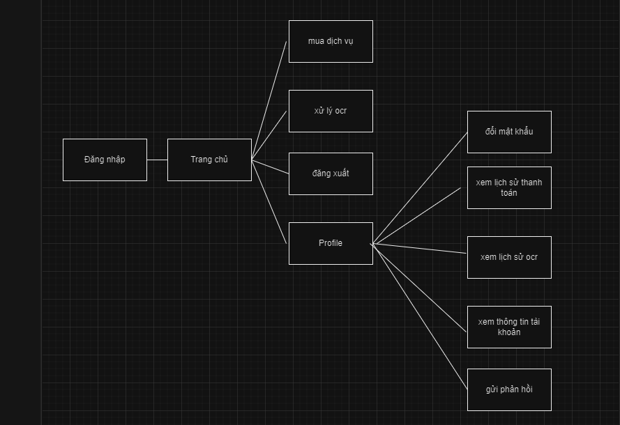

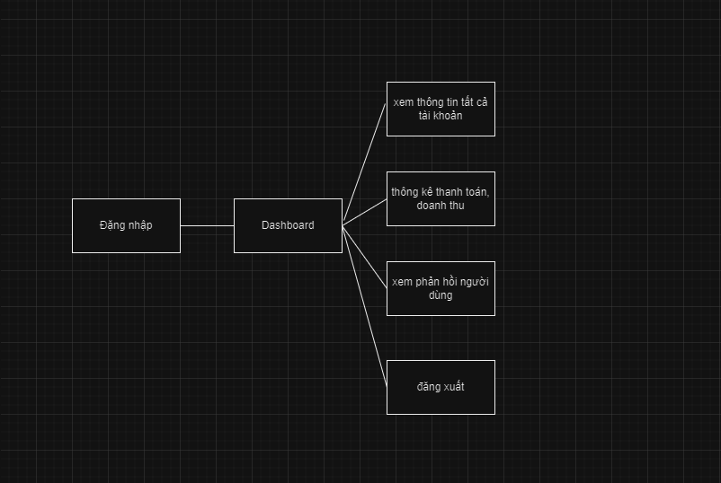

3.1 Đăng Ký và Đăng Nhập Người Dùng

* Người dùng phải có thể đăng ký bằng email và mật khẩu duy nhất.
* Hệ thống phải ngăn chặn việc đăng ký email trùng lặp.
* Người dùng phải nhận được email xác nhận sau khi đăng ký thành công.
* Người dùng phải có thể đăng nhập bằng email và mật khẩu đã đăng ký.

3.2 Mua Dịch Vụ

* Người dùng phải có thể mua dịch vụ theo từng giao dịch cá nhân hoặc theo hợp đồng.
* Hệ thống phải hỗ trợ thanh toán qua chuyển khoản ngân hàng hoặc ví điện tử cho các giao dịch cá nhân.
* Người dùng phải nhận được email xác nhận sau khi thanh toán thành công.

3.3 Tải Lên Hình Ảnh

* Người dùng phải có thể tải lên tệp hình ảnh để xử lý OCR.
* Hệ thống chỉ chấp nhận các định dạng hình ảnh hợp lệ (ví dụ: JPG, PNG).

3.4 Trích Xuất Văn Bản

* Hệ thống phải trích xuất văn bản từ các hình ảnh đã tải lên.
* Người dùng phải nhận được thông báo sau khi xử lý thành công.

3.5 Tải Về Tệp Đã Xử Lý

* Người dùng phải có thể tải về văn bản đã trích xuất dưới các định dạng khác nhau (ví dụ: TXT, DOCX, PDF).

3.6 Xem Lịch Sử Xử Lý

* Người dùng phải có thể xem lịch sử các lần xử lý hình ảnh của họ.
* Người dùng phải có thể xem chi tiết và tải lại các kết quả trước đây.

3.7 Quản Lý Tài Khoản

* Người dùng phải có thể cập nhật thông tin cá nhân của họ.
* Người dùng phải có thể thay đổi mật khẩu.

3.8 Hỗ Trợ Khách Hàng

* Người dùng phải có thể gửi yêu cầu hỗ trợ hoặc phản hồi.
* Người dùng phải nhận được email xác nhận khi gửi yêu cầu.

3.9 Báo Cáo Tài Chính

* Người dùng quản trị phải có thể xem các báo cáo tài chính.
* Các báo cáo phải bao gồm chi tiết như doanh thu, chi phí và lợi nhuận.
* Các báo cáo phải có thể tải về dưới định dạng PDF hoặc Excel.

## **4. Yêu cầu phi chức năng**

4.1 Hiệu Suất

* Hệ thống phải xử lý nhiều người dùng đồng thời một cách hiệu quả.
* Hệ thống phải xử lý việc tải lên hình ảnh và trích xuất văn bản trong thời gian chấp nhận được.

4.2 Độ Tin Cậy

* Hệ thống phải có sẵn 99.9% thời gian.
* Hệ thống phải đảm bảo tính nhất quán và toàn vẹn của dữ liệu.

4.3 Bảo Mật

* Hệ thống phải sử dụng các giao thức bảo mật cho việc truyền dữ liệu.
* Dữ liệu người dùng phải được mã hóa và lưu trữ an toàn.
* Hệ thống phải triển khai các cơ chế xác thực và ủy quyền.

4.4 Tính Sử Dụng

* Hệ thống phải có giao diện trực quan và dễ sử dụng.
* Hệ thống phải cung cấp các hướng dẫn và phản hồi rõ ràng cho người dùng.

4.5 Khả Năng Mở Rộng

* Hệ thống phải có khả năng mở rộng để đáp ứng số lượng người dùng và tài liệu ngày càng tăng.

## **5. Kiến Trúc Hệ Thống**

5.1 Tổng Quan

Kiến trúc hệ thống bao gồm:

* Frontend: Giao diện người dùng phát triển bằng các công nghệ web (React, HTML, CSS, JavaScript).
* Backend: Logic phía server và quản lý cơ sở dữ liệu (Node.js, Express, MongoDB).
* OCR Engine: Thư OCR TESSERACT

5.2 Luồng Dữ Liệu

* Người dùng đăng ký/đăng nhập thông qua giao diện frontend.
* Frontend giao tiếp với backend để xử lý xác thực người dùng.
* Người dùng tải lên hình ảnh thông qua frontend, frontend gửi hình ảnh đến backend.
* Backend xử lý hình ảnh bằng OCR engine.
* Văn bản trích xuất được lưu trữ trong cơ sở dữ liệu và trả về cho người dùng.
* Người dùng có thể tải về các tệp đã xử lý hoặc xem lịch sử xử lý của họ.

## **6. Trường Hợp Sử Dụng**

6.1 Đăng Ký và Đăng Nhập Người Dùng

* Người dùng truy cập trang đăng ký.
* Người dùng nhập email, mật khẩu và các thông tin cần thiết khác.
* Hệ thống kiểm tra trùng lặp email và tạo tài khoản mới.
* Hệ thống gửi email xác nhận cho người dùng.
* Người dùng xác nhận đăng ký qua email.
* Người dùng đăng nhập bằng email và mật khẩu**.**

6.2 Mua Dịch Vụ

* Người dùng chọn tùy chọn mua dịch vụ.
* Người dùng chọn giữa mua cá nhân hoặc theo hợp đồng.
* Người dùng hoàn thành thanh toán qua chuyển khoản ngân hàng hoặc ví điện tử.
* Hệ thống gửi email xác nhận thanh toán.

6.3 Tải Lên Hình Ảnh và Trích Xuất Văn Bản

* Người dùng đăng nhập và truy cập trang tải lên.
* Người dùng tải lên một tệp hình ảnh.
* Hệ thống xử lý hình ảnh và trích xuất văn bản.
* Hệ thống thông báo người dùng sau khi xử lý thành công.

6.4 Tải Về Tệp Đã Xử Lý

* Người dùng xem kết quả tệp đã xử lý.
* Người dùng chọn định dạng mong muốn (TXT, DOCX, PDF).
* Người dùng tải về tệp.

6.5 Xem Lịch Sử Xử Lý

* Người dùng đăng nhập và truy cập trang lịch sử xử lý.
* Người dùng xem danh sách các tệp đã xử lý trước đây.
* Người dùng chọn một tệp để xem chi tiết và tải về.

6.6 Quản Lý Tài Khoản

* Người dùng đăng nhập và truy cập trang quản lý tài khoản.
* Người dùng cập nhật thông tin cá nhân hoặc thay đổi mật khẩu.
* Hệ thống lưu các thay đổi.

6.7 Hỗ Trợ Khách Hàng

* Người dùng truy cập trang hỗ trợ.
* Người dùng gửi yêu cầu hỗ trợ hoặc phản hồi.
* Hệ thống gửi email xác nhận.

6.8 Báo Cáo Tài Chính (Admin)

* Người quản trị đăng nhập và truy cập trang báo cáo tài chính.
* Người quản trị xem các báo cáo theo tháng, quý hoặc năm.
* Người quản trị tải về báo cáo dưới định dạng PDF hoặc Excel.

## **7. Các Use Case và Diagram**

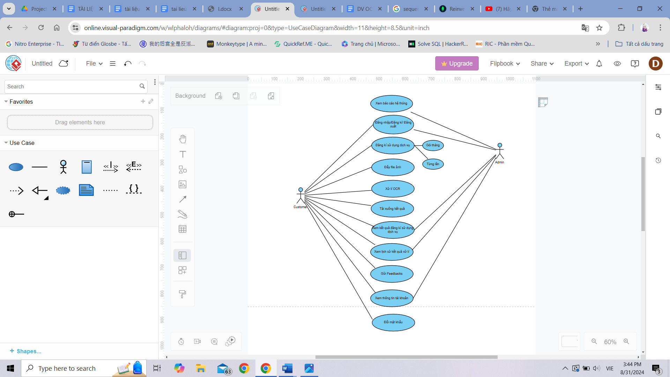

### **Use Case 1: Đăng ký tài khoản**

#### **Use Case 1.1: Đăng ký thông tin tài khoản**

**Tóm tắt:** Người dùng mới muốn đăng ký một tài khoản để sử dụng dịch vụ OCR.

**Người tham gia:** Người dùng mới.

**Tiền điều kiện:** Người dùng mới đã truy cập vào trang đăng ký của dịch vụ OCR.

#### **Trình tự chính:**

**1.Người dùng truy cập trang đăng ký:**

* Giao diện: Hiển thị màn hình đăng ký với các trường nhập liệu: tên, email, mật khẩu, và xác nhận mật khẩu.
* Trường nhập liệu:
  + Tên: Trường để người dùng điền tên đầy đủ.
  + Email: Trường để người dùng điền địa chỉ email.
  + Mật khẩu: Trường để người dùng tạo mật khẩu.
  + Xác nhận mật khẩu: Trường để người dùng xác nhận mật khẩu.

**3.Người dùng điền đầy đủ thông tin vào các trường yêu cầu:**

* Hành động: Người dùng nhập tên, email, mật khẩu và xác nhận mật khẩu.

**4.Người dùng nhấn nút "Đăng ký":**

* Giao diện: Nút "Đăng ký" nằm ở cuối biểu mẫu đăng ký.

**5.Hệ thống kiểm tra tính hợp lệ của các thông tin nhập vào:**

**Xử lý:**

* Hệ thống kiểm tra định dạng email, độ dài mật khẩu, và tính khớp của mật khẩu và xác nhận mật khẩu.
* Nếu thông tin hợp lệ, hệ thống tạo tài khoản mới và lưu thông tin vào cơ sở dữ liệu.
* Nếu thông tin không hợp lệ, hiển thị thông báo lỗi cụ thể.

**6.Hệ thống gửi email xác nhận đến địa chỉ email đã đăng ký:**

* Giao diện: Hiển thị thông báo yêu cầu người dùng kiểm tra email để xác nhận tài khoản.

**7.Người dùng nhận email xác nhận và xác nhận tài khoản:**

* Xử lý: Email chứa liên kết kích hoạt tài khoản và hướng dẫn xác nhận.

#### **Trình tự thay thế:**

**Bước 4:** Nếu hệ thống phát hiện lỗi trong thông tin nhập vào (ví dụ: định dạng email không hợp lệ, mật khẩu không đủ mạnh), hệ thống hiển thị thông báo lỗi và yêu cầu người dùng nhập lại thông tin.

Kết quả: Người dùng mới đã đăng ký thành công tài khoản và có thể sử dụng dịch vụ OCR sau khi xác nhận email.

### **Use Case 2: Mua Dịch Vụ**

#### **Use Case 2.1: Mua gói dịch vụ OCR**

**Tóm tắt:** Người dùng muốn mua gói dịch vụ OCR để sử dụng.

**Người tham gia:** Người dùng đã đăng ký và đăng nhập.

**Tiền điều kiện:** Người dùng đã đăng nhập vào hệ thống và có tài khoản hợp lệ.

#### **Trình tự chính:**

1.Người dùng chọn tùy chọn mua dịch vụ:

Giao diện: Hiển thị tùy chọn mua dịch vụ trên trang quản lý tài khoản.

2.Người dùng chọn giữa mua cá nhân hoặc theo hợp đồng:

* Giao diện: Cung cấp các tùy chọn để mua gói dịch vụ OCR theo lượt hoặc hợp đồng dài hạn.

3.Người dùng hoàn thành thanh toán qua chuyển khoản ngân hàng hoặc ví điện tử:

* Xử lý: Người dùng điền thông tin thanh toán và xác nhận.

4.Hệ thống gửi email xác nhận thanh toán:

* Giao diện: Hiển thị thông báo thành công và yêu cầu người dùng kiểm tra email để xác nhận thanh toán.

#### **Trình tự thay thế:**

Bước 3: Nếu thanh toán không thành công (do lỗi thanh toán hoặc thông tin không hợp lệ), hệ thống hiển thị thông báo lỗi và yêu cầu người dùng thử lại.

Kết quả: Người dùng đã mua thành công gói dịch vụ OCR và có thể sử dụng dịch vụ tương ứng.

### **Use Case 3: Tải Lên Hình Ảnh và Trích Xuất Văn Bản**

**Use Case 3.1: Tải lên và xử lý hình ảnh**

**Tóm tắt:** Người dùng muốn tải lên hình ảnh để hệ thống OCR xử lý và trích xuất văn bản.

**Người tham gia:** Người dùng đã đăng ký và đăng nhập.

**Tiền điều kiện:** Người dùng đã đăng nhập vào hệ thống.

Trình tự chính:

**1.Người dùng đăng nhập và truy cập trang tải lên:**

* **Giao diện:** Hiển thị trang tải lên hình ảnh với nút "Chọn tệp" hoặc "Kéo và thả".

**2.Người dùng tải lên một tệp hình ảnh:**

* **Xử lý:** Người dùng chọn một tệp hình ảnh từ máy tính hoặc thiết bị di động.

**3.Hệ thống xử lý hình ảnh và trích xuất văn bản:**

* **Xử lý:** Hệ thống sử dụng công nghệ OCR để phân tích và chuyển đổi hình ảnh thành văn bản số.

**4.Hệ thống thông báo người dùng sau khi xử lý thành công:**

* **Giao diện:** Hiển thị thông báo "Xử lý thành công!" và cung cấp tùy chọn xem hoặc tải về kết quả.

Trình tự thay thế:

* **Bước 2:** Nếu người dùng tải lên một tệp không hợp lệ (định dạng không hỗ trợ), hệ thống hiển thị thông báo lỗi và yêu cầu tải lên tệp hợp lệ.

**Kết quả:** Người dùng đã tải lên hình ảnh thành công và nhận được kết quả trích xuất văn bản.

### **Use Case 4: Tải Về Tệp Đã Xử Lý**

#### **Use Case 4.1: Tải về kết quả trích xuất**

* Tóm tắt: Người dùng muốn tải về tệp văn bản đã được xử lý từ hình ảnh.
* Người tham gia: Người dùng đã đăng ký và đăng nhập.
* Tiền điều kiện: Người dùng đã thực hiện trích xuất văn bản từ hình ảnh.

#### Trình tự chính:

1.Người dùng xem kết quả tệp đã xử lý:

* Giao diện: Hiển thị danh sách các tệp đã xử lý và kết quả tương ứng.

2.Người dùng chọn định dạng mong muốn (TXT, DOCX, PDF):

* Giao diện: Cung cấp tùy chọn để chọn định dạng tải về.

3.Người dùng tải về tệp:

* Xử lý: Người dùng nhấn nút "Tải về" và tệp được tải về máy tính.

#### Kết quả: Người dùng đã tải về tệp văn bản đã xử lý thành công.

### **Use Case 5: Xem Lịch Sử Xử Lý**

#### **Use Case 5.1: Xem lịch sử xử lý OCR**

* **Tóm tắt:** Người dùng muốn xem lại lịch sử các yêu cầu OCR đã thực hiện trước đây.
* **Người tham gia:** Người dùng đã đăng ký và đăng nhập.
* **Tiền điều kiện:** Người dùng đã đăng nhập vào hệ thống.

#### **Trình tự chính:**

1. **Người dùng đăng nhập và truy cập trang lịch sử xử lý:**

* **Giao diện:** Hiển thị trang lịch sử với danh sách các yêu cầu OCR đã xử lý.

1. **Người dùng xem danh sách các tệp đã xử lý trước đây:**

* **Giao diện:** Hiển thị thông tin chi tiết của từng yêu cầu OCR bao gồm ngày tháng, tên tệp, và trạng thái xử lý.

1. **Người dùng chọn một tệp để xem chi tiết và tải về:**

* **Giao diện:** Cung cấp nút "Xem chi tiết" và "Tải về" cho mỗi mục trong danh sách.

#### **Trình tự thay thế:**

* **Bước 2:** Nếu không có lịch sử xử lý (người dùng chưa từng thực hiện yêu cầu OCR nào), hệ thống hiển thị thông báo "Không có lịch sử xử lý".
* **Kết quả:** Người dùng có thể xem và quản lý lịch sử các yêu cầu OCR đã thực hiện.

### **Use Case 6: Quản Lý Tài Khoản**

#### **Use Case 6.1: Cập nhật thông tin tài khoản**

* **Tóm tắt:** Người dùng muốn cập nhật thông tin cá nhân hoặc thay đổi mật khẩu.
* **Người tham gia:** Người dùng đã đăng ký và đăng nhập.
* **Tiền điều kiện:** Người dùng đã đăng nhập vào hệ thống.

#### **Trình tự chính:**

1. **Người dùng đăng nhập và truy cập trang quản lý tài khoản:**

* **Giao diện:** Hiển thị trang quản lý tài khoản với các trường thông tin cá nhân.

1. **Người dùng cập nhật thông tin cá nhân hoặc thay đổi mật khẩu:**

* **Trường nhập liệu:** Các trường như tên, địa chỉ email, và mật khẩu có thể chỉnh sửa.

1. **Người dùng nhấn nút "Lưu thay đổi":**

* **Giao diện:** Nút "Lưu thay đổi" nằm dưới cùng của trang.

1. **Hệ thống lưu các thay đổi:**

* **Xử lý:** Hệ thống kiểm tra tính hợp lệ của thông tin mới và cập nhật cơ sở dữ liệu.

#### **Trình tự thay thế:**

* **Bước 4:** Nếu thông tin không hợp lệ (ví dụ: mật khẩu không đủ mạnh), hệ thống hiển thị thông báo lỗi và yêu cầu người dùng nhập lại thông tin.
* **Kết quả:** Người dùng đã cập nhật thông tin cá nhân hoặc thay đổi mật khẩu thành công.

### **Use Case 7: Hỗ Trợ Khách Hàng**

#### **Use Case 7.1: Gửi yêu cầu hỗ trợ**

* **Tóm tắt:** Người dùng muốn gửi yêu cầu hỗ trợ hoặc phản hồi về dịch vụ.
* **Người tham gia:** Người dùng đã đăng ký và đăng nhập.
* **Tiền điều kiện:** Người dùng đã đăng nhập vào hệ thống.

#### **Trình tự chính:**

**1.Người dùng truy cập trang hỗ trợ:**

* **Giao diện:** Hiển thị trang hỗ trợ với các trường nhập liệu cho yêu cầu hỗ trợ hoặc phản hồi.

**2.Người dùng gửi yêu cầu hỗ trợ hoặc phản hồi:**

* **Hành động:** Người dùng nhập nội dung yêu cầu và nhấn nút "Gửi".

**3.Hệ thống gửi email xác nhận:**

* **Giao diện:** Hiển thị thông báo yêu cầu người dùng kiểm tra email để xác nhận yêu cầu đã gửi.

#### **Trình tự thay thế:**

* **Bước 2:** Nếu người dùng không điền đủ thông tin yêu cầu, hệ thống hiển thị thông báo lỗi và yêu cầu người dùng bổ sung thông tin.
* **Kết quả:** Yêu cầu hỗ trợ hoặc phản hồi của người dùng đã được gửi thành công.

### **Use Case 8: Báo Cáo Tài Chính (Admin)**

#### **Use Case 8.1: Xem và xuất báo cáo tài chính**

* **Tóm tắt:** Người quản trị muốn xem và xuất báo cáo tài chính của hệ thống.
* **Người tham gia:** Người quản trị.
* **Tiền điều kiện:** Người quản trị đã đăng nhập vào hệ thống.

#### Trình tự chính:

**1.Người quản trị đăng nhập và truy cập trang báo cáo tài chính:**

* **Giao diện:** Hiển thị trang báo cáo tài chính với các biểu đồ và thống kê theo tháng, quý, hoặc năm.

**2.Người quản trị xem các báo cáo theo tháng, quý, hoặc năm:**

* **Giao diện:** Cung cấp các bộ lọc để chọn khoảng thời gian cần xem báo cáo.

**3.Người quản trị tải về báo cáo dưới định dạng PDF hoặc Excel:**

* **Giao diện:** Nút "Tải về" cho phép chọn định dạng PDF hoặc Excel.

#### Kết quả: Người quản trị đã xem và tải về báo cáo tài chính thành công.

# **IV, Mô tả thiết kế phần mềm (SDD)**

## **1, Tổng quan về hệ thống**

* Tài liệu cung cấp bản thiết kế hệ thống bao gồm các phần mô tả kiến trúc ngoài của hệ thống, thiết kế ngoài, thiết kế cơ sở dữ liệu và giao diện người dùng dựa trên các mô tả trong tài liệu SRS.
* Tài liệu là cơ sở để các thành viên trong cả nhóm có thể hiểu đề phối hợp làm việc với nhau một cách thống nhất. Ngoài ra tài liệu này còn dùng vào mục đích khi muốn mở rộng hệ thống.
* OCR (Optical Character Recognition): phần mềm nhận dạng ký tự quang học, được áp dụng để nhận dạng các kí tự trên một file ảnh hoặc chụp pdf, sau đó trích xuất các trường thông tin trên hình ảnh và lưu trữ dưới dạng text để chuyển đổi thành văn bản

Hệ thống web và OCR: là một hệ thống web dịch vụ số hóa tài liệu cung cấp cho người dùng, tính tiền theo số lần request. Đối tượng sử dụng hệ thống có thể là 1 khách hàng khách hàng mua lẻ dịch vụ, hoặc khách hàng mua dịch vụ theo hợp đồng số hóa tài liệu.

Hệ thống dịch vụ số hóa cho phép người dùng up các file ảnh lên web server và nhận về file được nhận dạng gồm: nội dung text thô được OCR và 1 file json trích suất thông tin từ ảnh hóa đơn như đơn giá, thành tiền, ngày giờ giao dịch và trạng thái giao dịch

## **2, Phân tích yêu cầu hệ thống**

Xác định yêu cầu hệ thống

* Phần mềm OCR giúp người sử dụng nhận dạng chữ viết trong ảnh tải lên sau đó trích xuất chữ viết dưới dạng văn bản. Phần mềm còn cho phép người dùng đăng ký các gói dịch vụ mà hệ thống cung cấp giúp người dùng có những trải nghiệm tốt.
* Người dùng truy cập web có thể tải ảnh lên trên trang web sau đó người dùng có thể tiến hành chuyển đổi hình ảnh có chữ sang văn bản.
* Người dùng có thể mua các gói thanh toán của hệ thống

Yêu cầu người sử dụng

| Tác nhân | Mô tả |
| --- | --- |
| Admin | Quản trị viên chịu trách nhiệm giám sát toàn bộ hệ thống, quản lý phân quyền người dùng, và xem xét thống kê về dịch vụ OCR. |
| Người dùng | Người đăng ký sử dụng dịch vụ OCR, có thể tải ảnh lên để nhận dạng chữ, quản lý tài khoản cá nhân và lịch sử giao dịch |

## **3, Tổng thể về hệ thống**

| Stt | Tính năng | Màn hình | Mô tả |
| --- | --- | --- | --- |
| 1 | Đăng nhập | Trang đăng nhập | Đối với hành động đăng nhập |
| 2 | Đăng ký | Đăng ký | Đăng ký một tài khoản (Customer) |
| 3 | Quản lý hồ sơ | Xem Profile | Xem Profile và các thông số đã thực hiện  (Customer) |
| 4 | Quản lý hồ sơ | Thay đổi mật khẩu | Thay đổi mật khẩu tài khoản (Customer) |
| 5 | Quản lí hồ sơ | Gửi Feedback | Báo cáo cho Admin về lỗi của web hoặc bất kỳ rắc rối nào. (Customer) |
| 6 | Quản lí hồ sơ | Xem lịch sử thanh toán | Customer có thể xem chi tiết hóa đơn . (Customer) |
| 7 | Quản lí hồ sơ | Xem lịch sử tài liệu đã quét | Customer có thể xem những tài liệu mà họ đã quét, ngoài ra còn có tùy chọn tải lại. (Customer) |
| 8 | Chuyển đổi hình ảnh | Chọn tài liệu | Chọn từ các file ảnh đã lưu trong máy sau đó tải lên hệ thống (Customer) |
| 9 | Chuyển đổi hình ảnh | Chuyển đổi | Chức năng dành cho Customer để chuyển đổi hình ảnh sang văn bản. (Customer) |
| 10 | Chuyển đổi hình ảnh | Tải kết quả | Customer có thể tải kết quả văn bản về. (Customer) |
| 11 | Mua dịch vụ | Mua dịch vụ | Chức năng dành cho Customer muốn mua các gói dịch vụ của trang web, show ra 2 gói dịch vụ (Customer) |
| 12 | Mua dịch vụ | Xác nhận thanh toán | Sau khi chọn được dịch vụ mong muốn người dùng sẽ ấn vào dịch vụ đó, tiếp theo nhấn “Purchase” (Customer) |
| 13 | Dashboard | Dashboard | Hệ thống quản lý của quản trị web,thống kê số người dùng , số tài liệu đã xử lí và doanh thu. (Admin) |
| 14 | User Management | Quản lý tài khoản | Quản lý tài khoản cho tất cả các vai trò.(Admin) |
| 15 | Financial Management | Quản lý tài chính | Xem các lịch sử đã giao dịch với Customer, có tìm kiếm theo ngày tháng năm (Admin) |
| 16 | Feedbacks Management | Xem các feedbacks của Customer | Xem tất cả các feedback của Customer, gồm tên email, nội dung và ngày viết (Admin) |
| 17 | Logout | Đăng xuất khỏi trang web | Xác nhận noti đăng xuất để về trang đăng nhập |

## **4, Ủy quyền màn hình**

| **Screen** | **Customer** | **Admin** |
| --- | --- | --- |
| Trang đăng nhập | x | x |
| Đăng ký | x |  |
| Quản lý hồ sơ | x |  |
| Xem lịch sử hóa đơn | x |  |
| Xem lịch sử tài liệu đã quét | x |  |
| Thay đổi mật khẩu | x |  |
| Gửi Feedbacks | x |  |
| Chọn tài liệu để chuyển | x |  |
| Chuyển hình ảnh | x |  |
| Tải kết quả | x |  |
| Mua dịch vụ | x |  |
| Xác nhận thanh toán | x |  |
| Dashboard |  | x |
| User Management |  | x |
| Financial Management |  | x |
| Feedbacks Management |  | x |
| Logout | x | x |

## **5. Biểu đồ luồng dữ liệu mức khung cảnh**

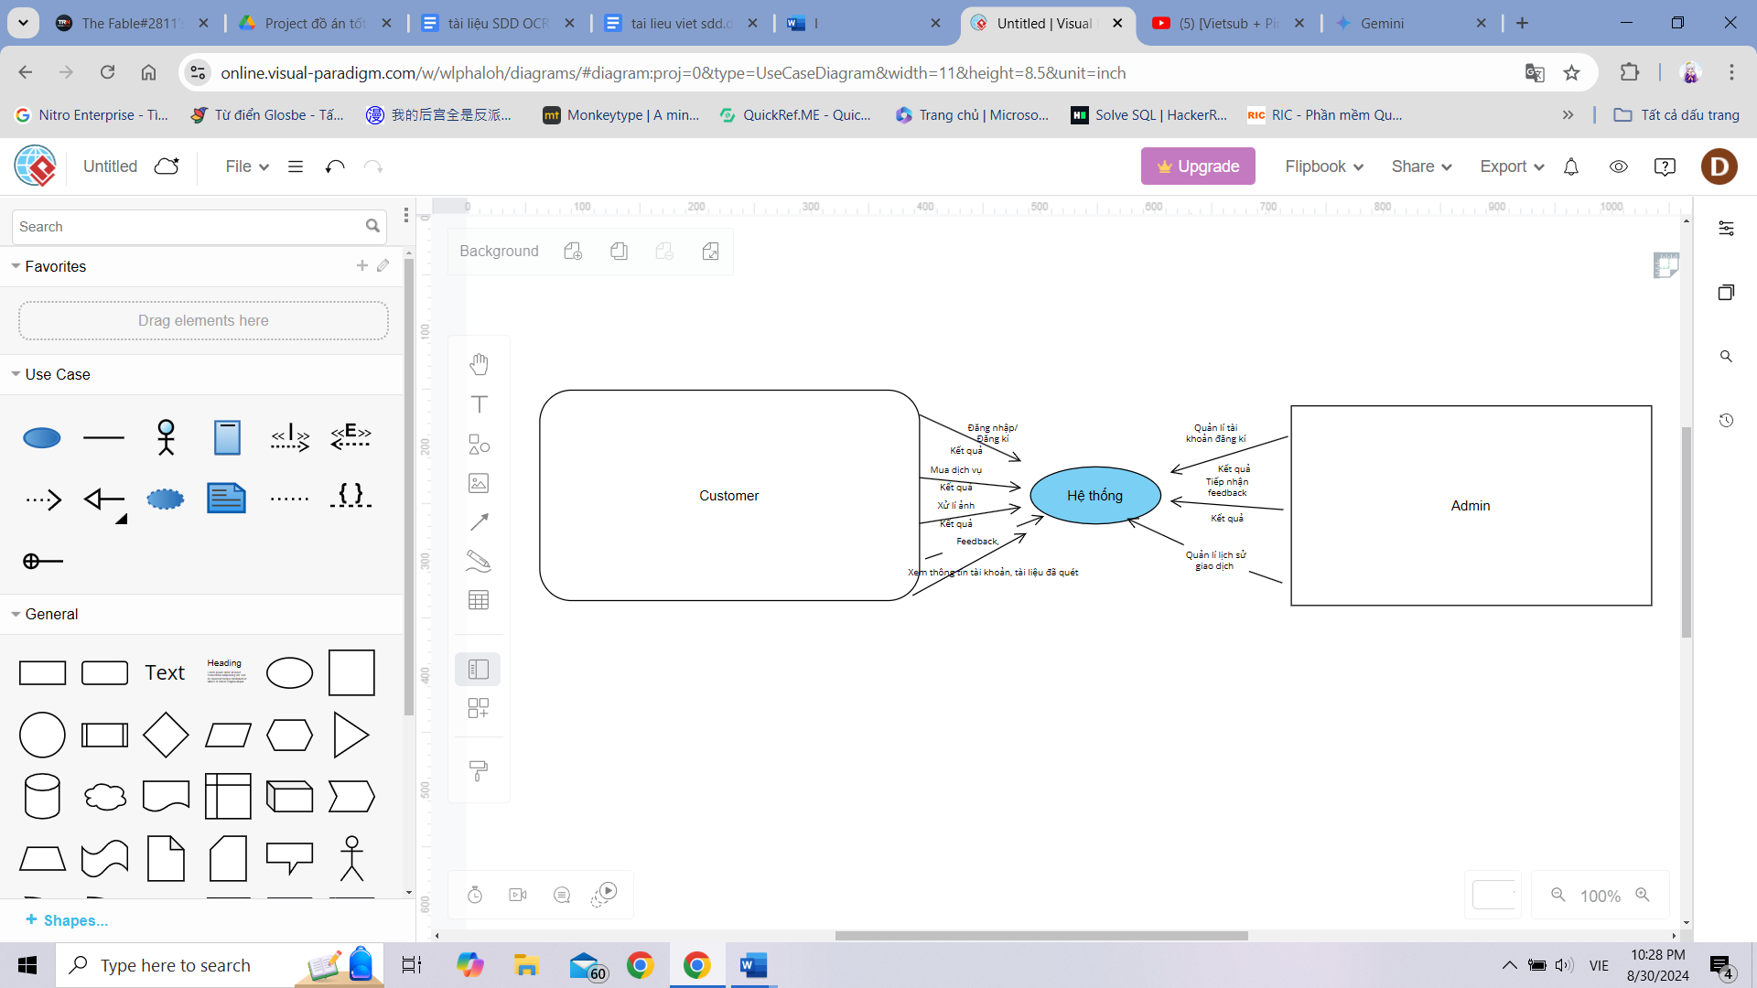

## **6. Các luồng tương tác chính**

* User với vai trò là Customer có thể truy cập vào hệ thống để xem và tra cứu thông tin về tài khoản của mình , mua dịch vụ, tiến hành quét tài liệu, nhận kết quả, xem lịch sử giao dịch và lịch sử tài liệu, viết feedback

* User với vai trò Admin kế thừa mọi tính năng từ vai trò Customer, ngoài ra sau khi đăng nhập thành công có thể Quản lý (thêm, sửa, xóa) người sử dụng hệ thống cũng như quản lý phiên giao dịch, số người sử dụng hệ thống và số tài liệu đã thực hiện và xem mọi feedback

## **7, Biểu đồ trình tự**

### **7.1, Đăng kí thông tin 1 tài khoản**

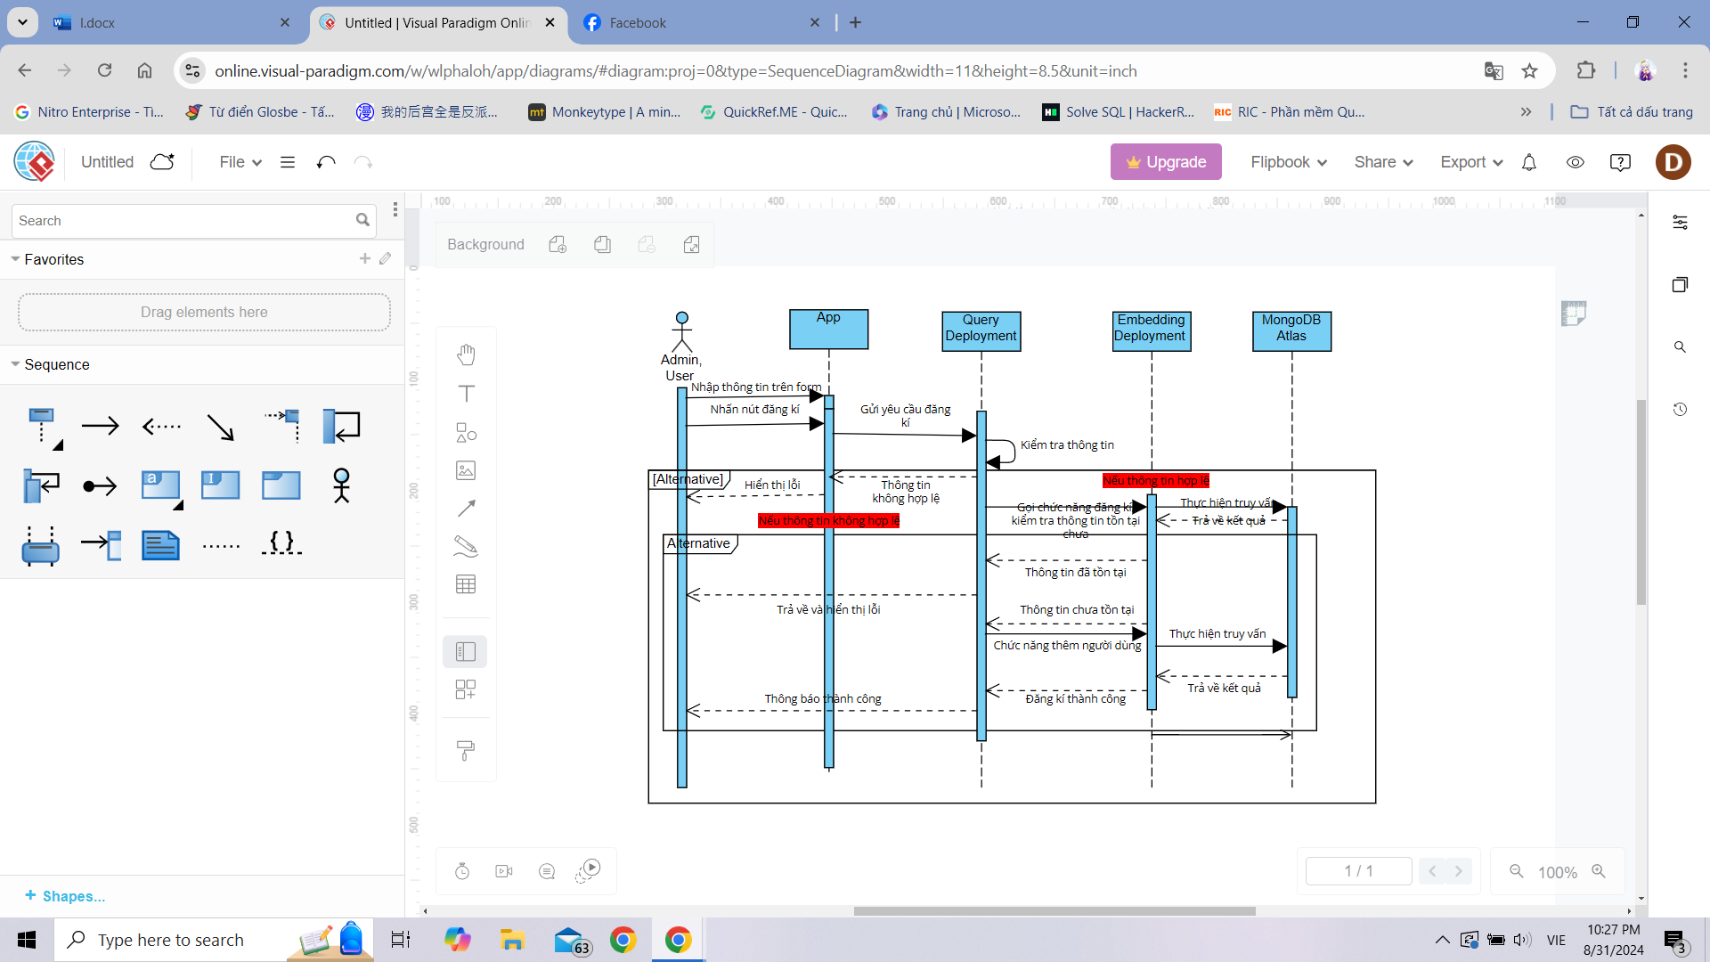

### **7.2, Đăng nhập vào hệ thống**

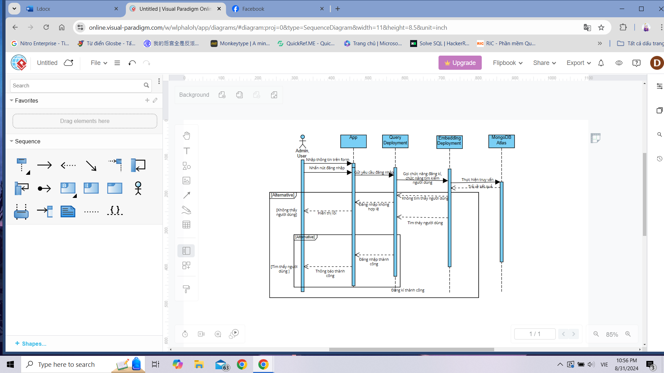

### **7.3, Tải ảnh lên để xử lý**

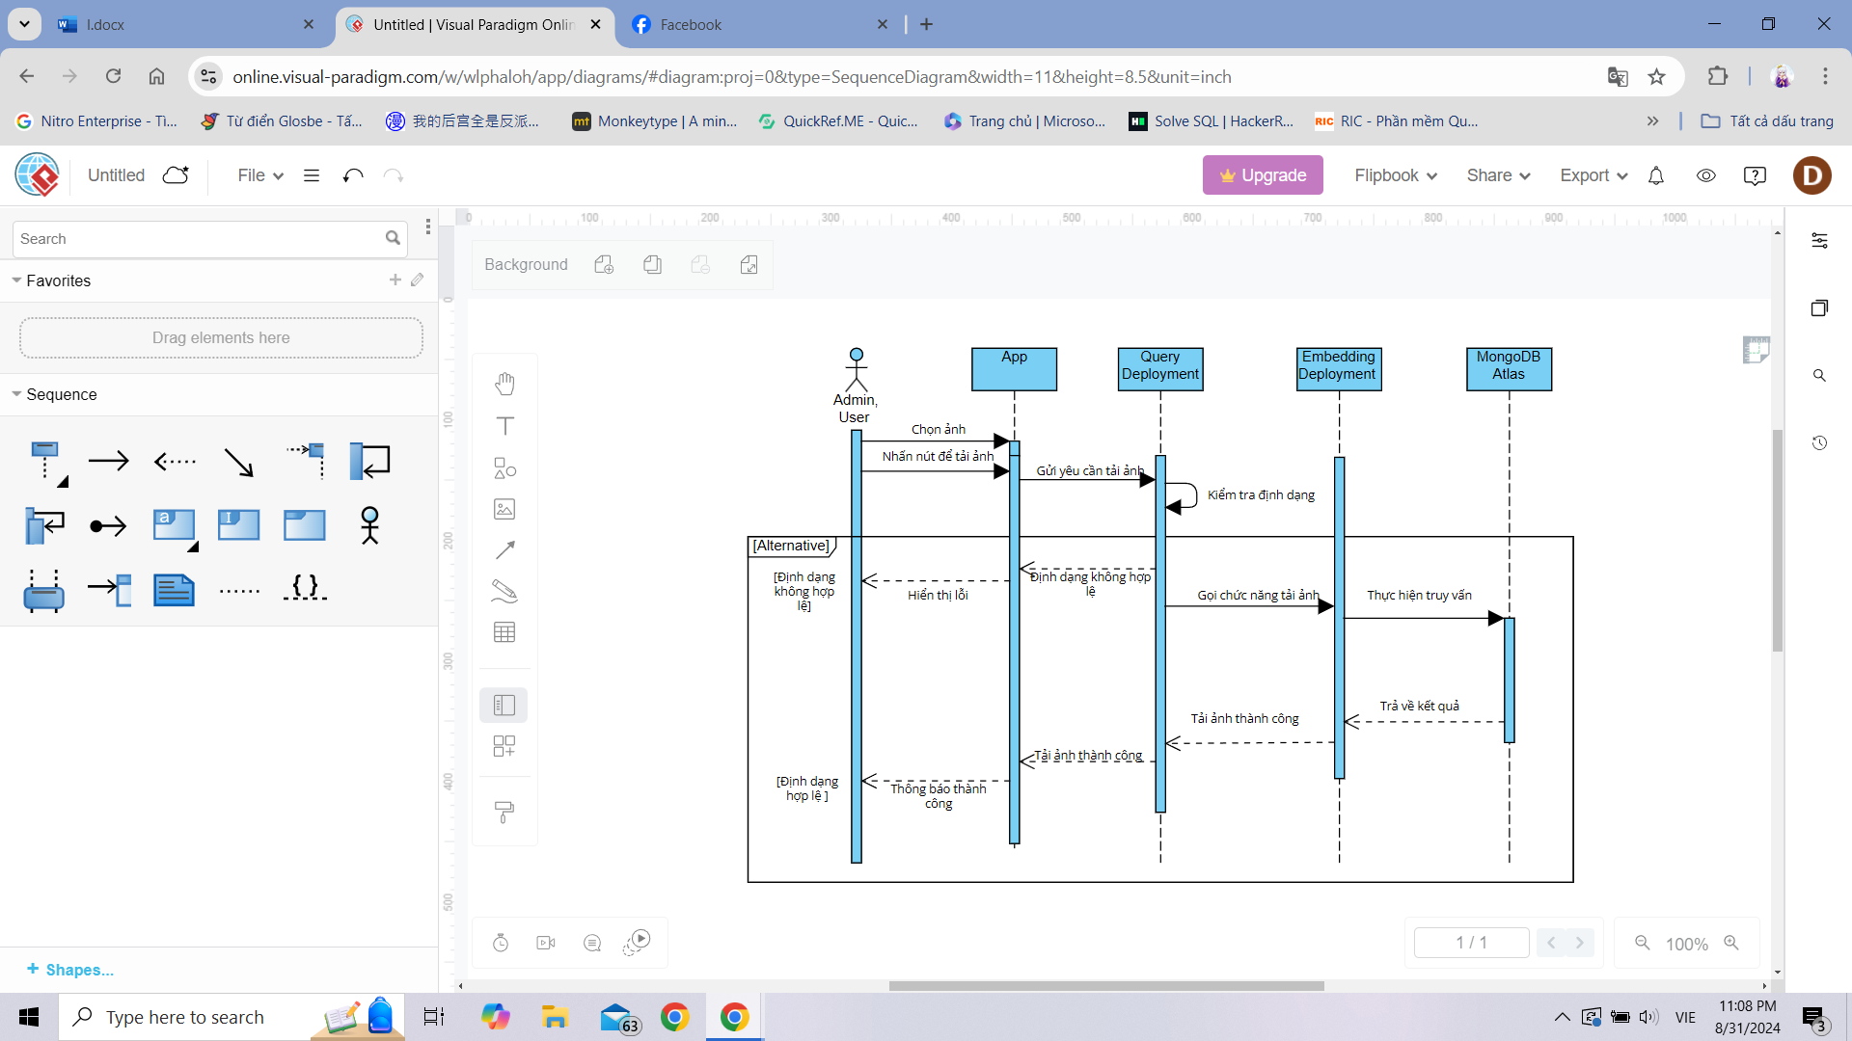

### **7.4, Tải về kết quả đã xử lý**

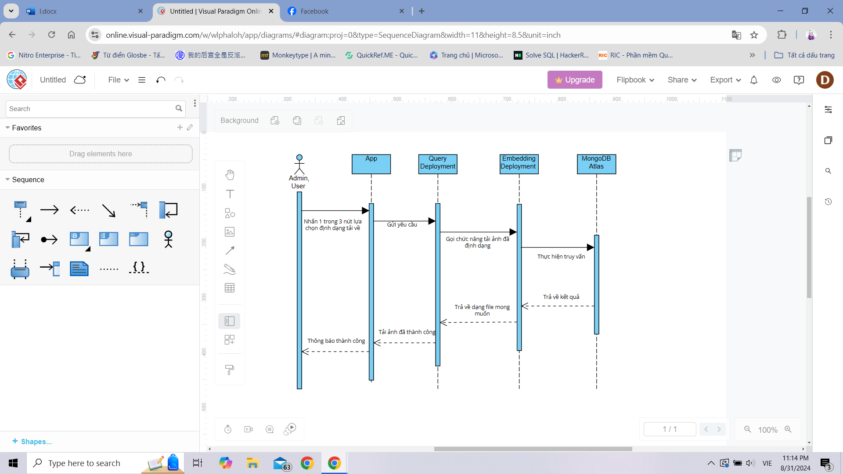

### **7.5, Xem lịch sử giao dịch**

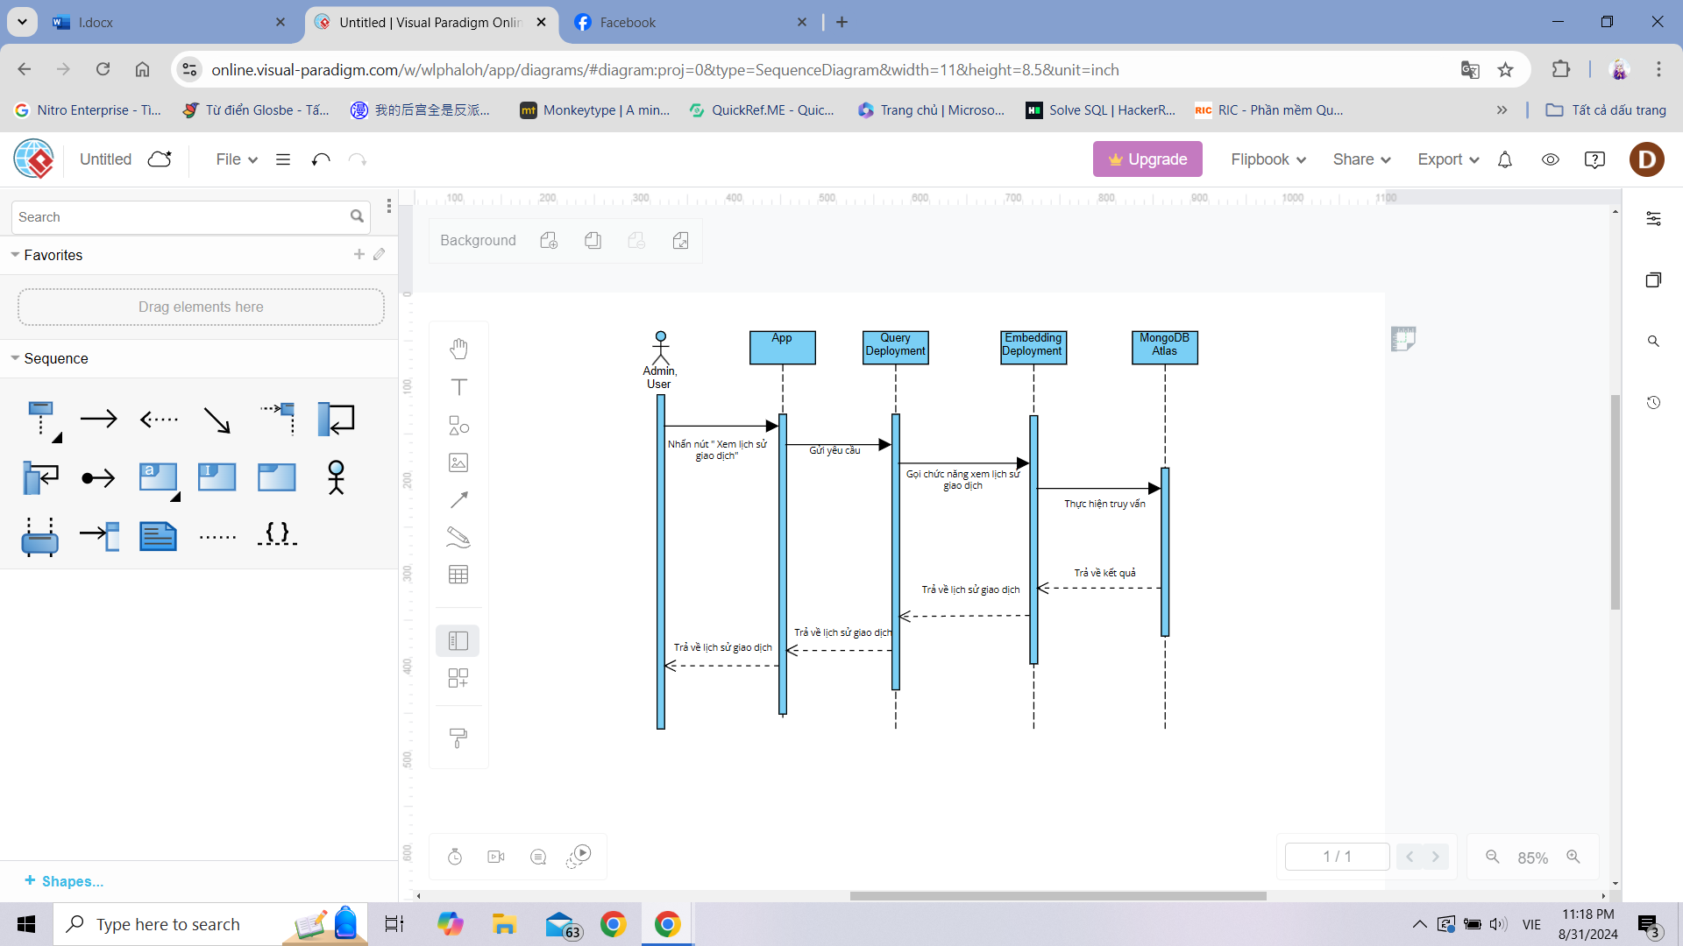

### **7.6, Xem lịch sử tài liệu đã thực hiện**

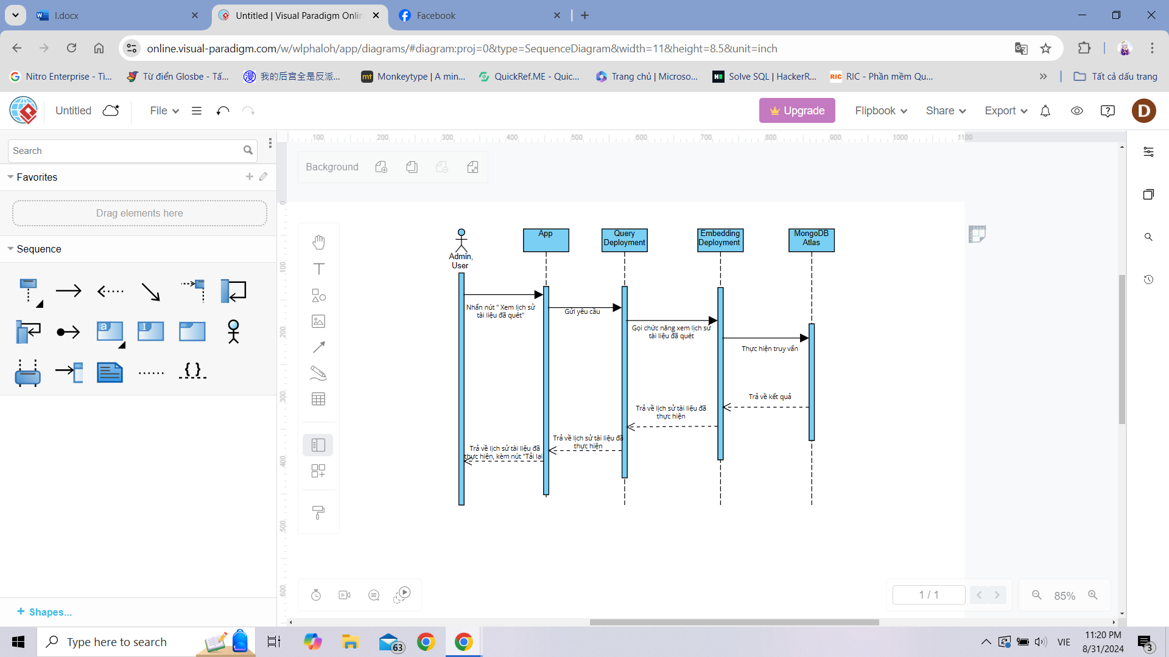

### **7.7, Viết Feedbacks**

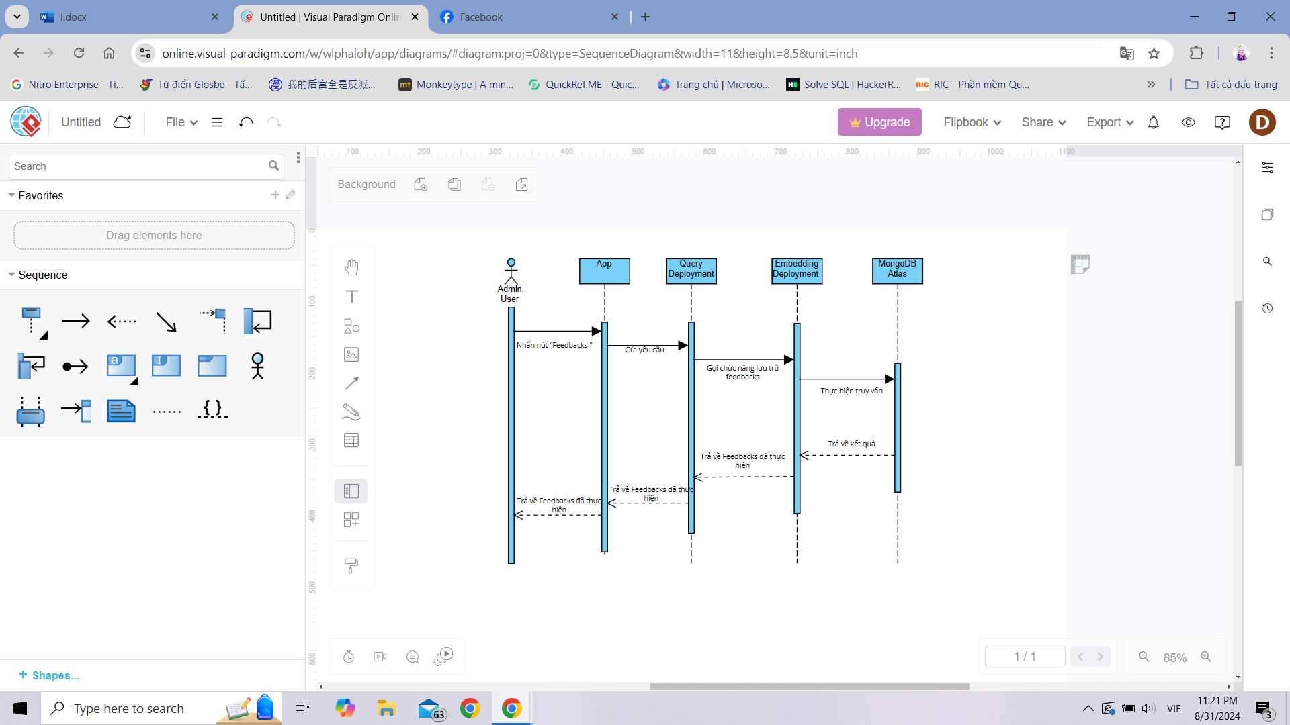

### **7.8, Đổi mật khẩu**

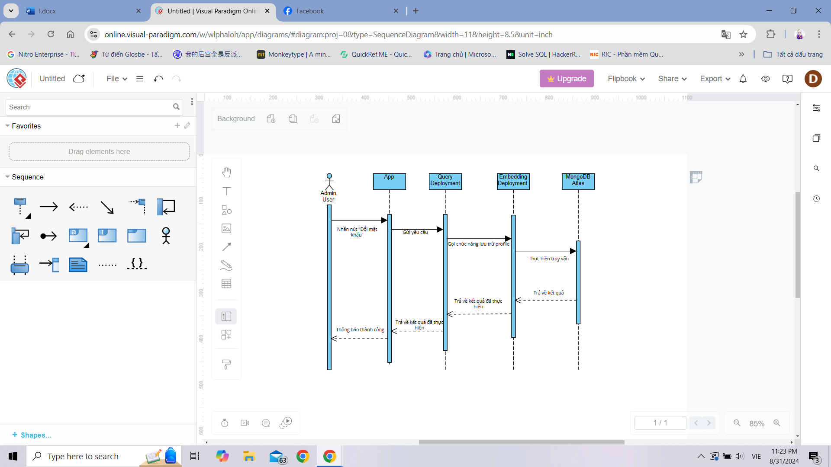

## **8, Thiết kế dữ liệu**

* Nhóm sử dụng mô hình dữ liệu MongoDB. Cụ thể, nhóm dùng Mongoose là một thư viện ODM (Object Data Modeling) cho MongoDB, giúp đơn giản hóa quá trình tương tác giữa cơ sở dữ liệu MongoDB và môi trường thời gian chạy JavaScript của Node.js. Nó dựa trên các lược đồ (schema) để lập mô hình Application Data.
* Cụ thể các danh mục :

**Document Schema**

| **Trường** | **Kiểu Dữ Liệu** | **Mô Tả** |
| --- | --- | --- |
| userId | ObjectId (tham chiếu đến User) | ID của người dùng đã tải tài liệu |
| fileName | String | Tên của tài liệu |
| filePath | String | Đường dẫn đến tệp tài liệu |
| base64Image | String | Dữ liệu hình ảnh dưới định dạng base64 |
| uploadedAt | Date | Ngày tải tài liệu lên |

**Feedback Schema**

| **Trường** | **Kiểu Dữ Liệu** | **Mô Tả** |
| --- | --- | --- |
| userId | ObjectId (tham chiếu đến User) | ID của người dùng gửi phản hồi |
| content | String | Nội dung phản hồi |
| uploadedAt | Date | Ngày gửi phản hồi |

**Payment Schema**

| **Trường** | **Kiểu Dữ Liệu** | **Mô Tả** |
| --- | --- | --- |
| userId | ObjectId (tham chiếu đến User) | ID của người dùng thực hiện thanh toán |
| amount | Number | Số tiền thanh toán |
| paymentDate | Date | Ngày thanh toán |
| paymentMethod | String | Phương thức thanh toán |
| subscriptionType | String | Loại đăng ký (ví dụ: hàng tháng, theo lần sử dụng) |
| status | String | Tình trạng thanh toán (thành công, thất bại) |
| createdAt | Date | Ngày tạo thanh toán |

**User Schema**

| **Trường** | **Kiểu Dữ Liệu** | **Mô Tả** |
| --- | --- | --- |
| email | String | Địa chỉ email của người dùng |
| password | String | Mật khẩu của người dùng |
| userRole | String | Vai trò của người dùng (admin, user) |
| subscription | Object | Thông tin đăng ký (loại, hạn sử dụng, số lần còn lại) |
| createdAt | Date | Ngày tạo người dùng |

**Result Schema**

| **Trường** | **Kiểu Dữ Liệu** | **Mô Tả** |
| --- | --- | --- |
| documentId | ObjectId (tham chiếu đến Document) | ID của tài liệu liên quan |
| ocrText | String | Văn bản trích xuất từ OCR |
| language | String | Ngôn ngữ của văn bản trích xuất |
| userId | ObjectId (tham chiếu đến User) | ID của người dùng đã tạo kết quả |
| createdAt | Date | Ngày tạo kết quả |

## **9.Mô hình hóa hoạt động hệ thống**

### **9.1 Đăng nhập**

Người dùng truy cập website đăng nhập sau đó nhập tài khoản và mật khẩu. Hệ thống kiếm tra và thực hiện kiểm tra đăng nhập với người dùng.

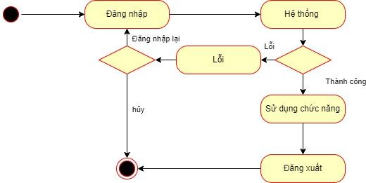

### **9.2 Đăng kí tài khoản**

Người dùng mới đã truy cập trang đăng kí muốn đăng ký một tài khoản để sử dụng dịch vụ OCR.

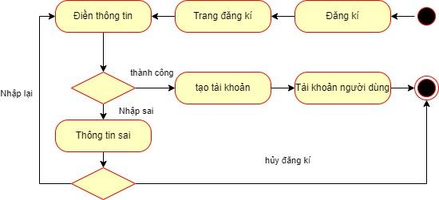

### **9.3 Cập nhập tài khoản**

Người dùng đã có tài khoản truy cập vào trang quản lý tài khoản để cập nhập tài khoản.

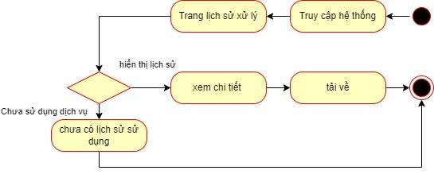

### **9.4 Sử dụng dịch vụ OCR**

Người dùng sử dụng dịch vụ tải ảnh lên hệ thống sau đó hệ thống sẽ chuyển đổi rồi trả về kết quả.

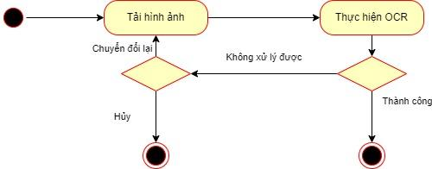

### **9.5 Tải về tệp đã xử lý**

Người dùng sau khi sử dụng OCR muốn tải về tệp văn bản đã được xử lý từ hình ảnh.

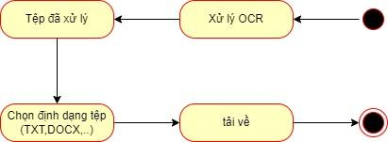

### **9.6 Xem lịch sử xử lý**

Người dùng đã đăng nhập hệ thống muốn xem lại lịch sử các yêu cầu OCR đã thực hiện trước đây.



### **9.7 Đăng kí dịch vụ**

Người dụng xem dịch vụ mình muốn đăng kí sau đó chọn dịch vụ và nhập tài khoản để thực hiện chức năng mua dịch vụ rồi tiến hành thanh toán

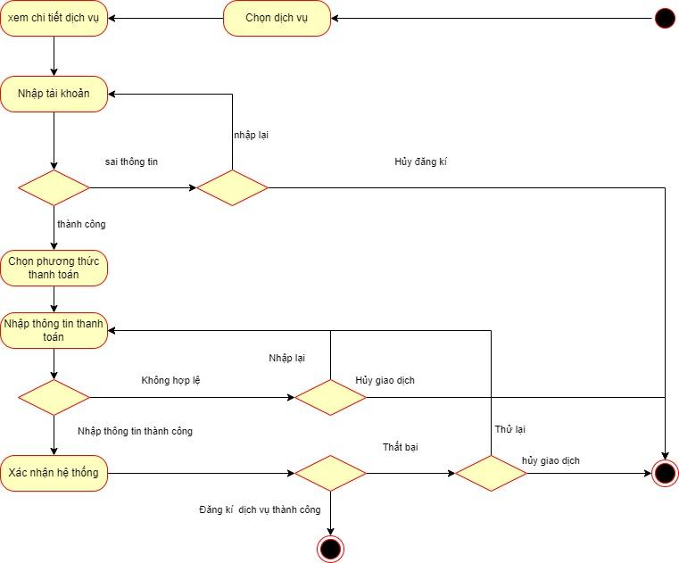

### **9.8 Xem báo cáo tài chính**

Admin đã đăng nhập và hệ thống muốn xem và xuất báo cáo.

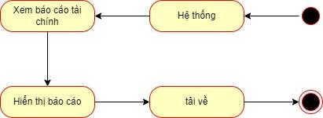

## **10, Thiết kế giao diện**

### 10.1, Giao diện chung

Đăng nhập ( Admin. Customer )

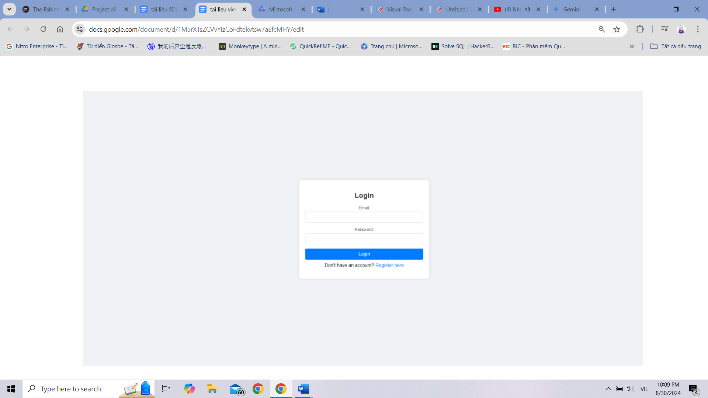

### 10.2, Giao diện Customer

a, Đăng kí

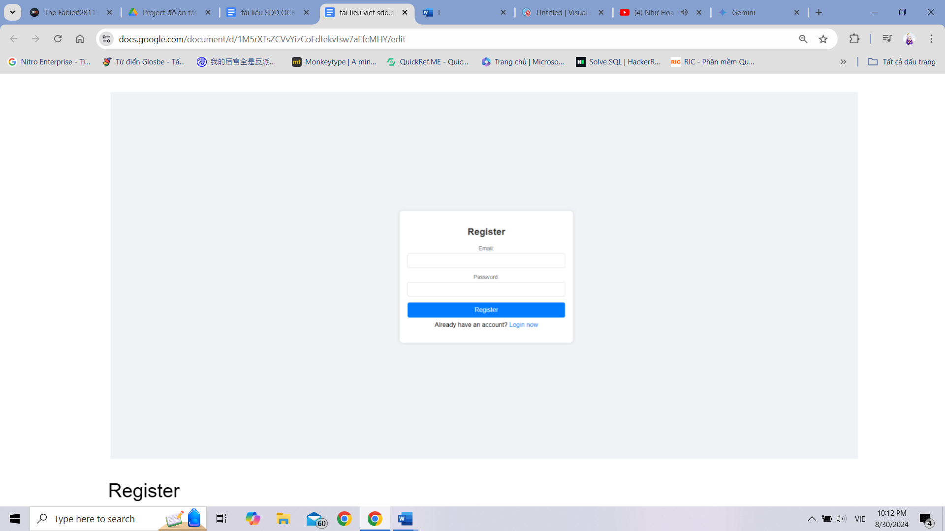

b, Mua dịch vụ

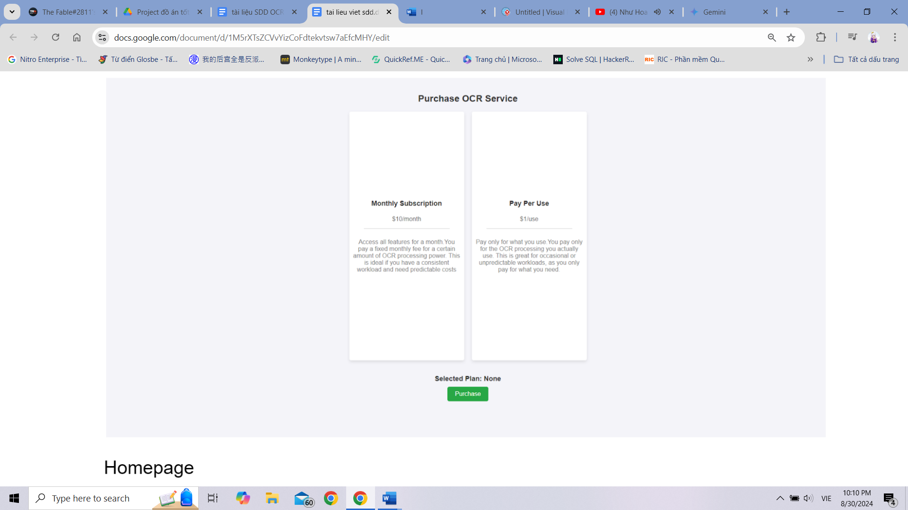

c, Trang chủ

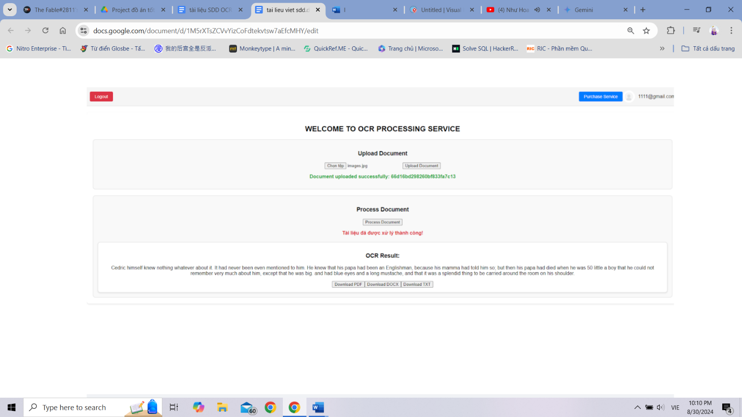

d, Thông tin tài khoản

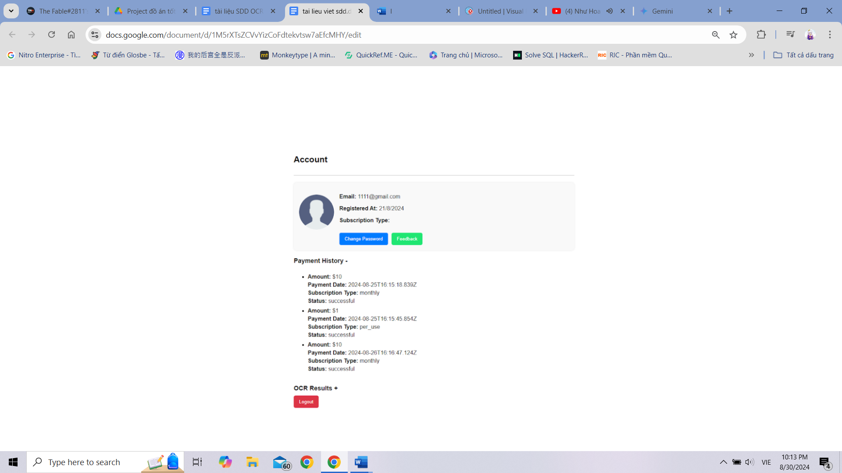

### 10.3, Giao diện Admin

a, Quản lí giao dịch

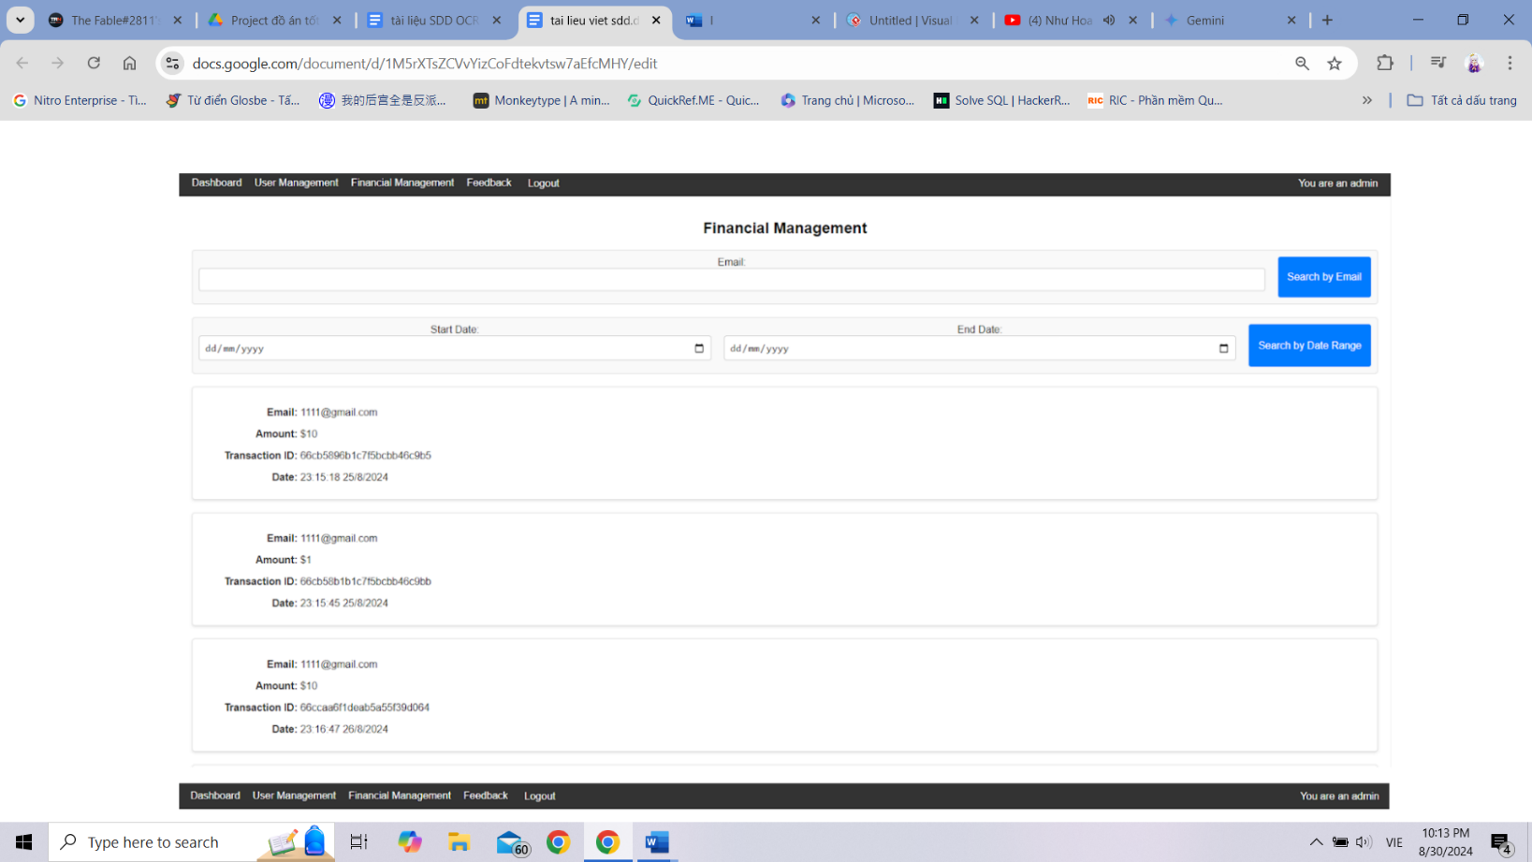

b, Quản lí Feedbacks

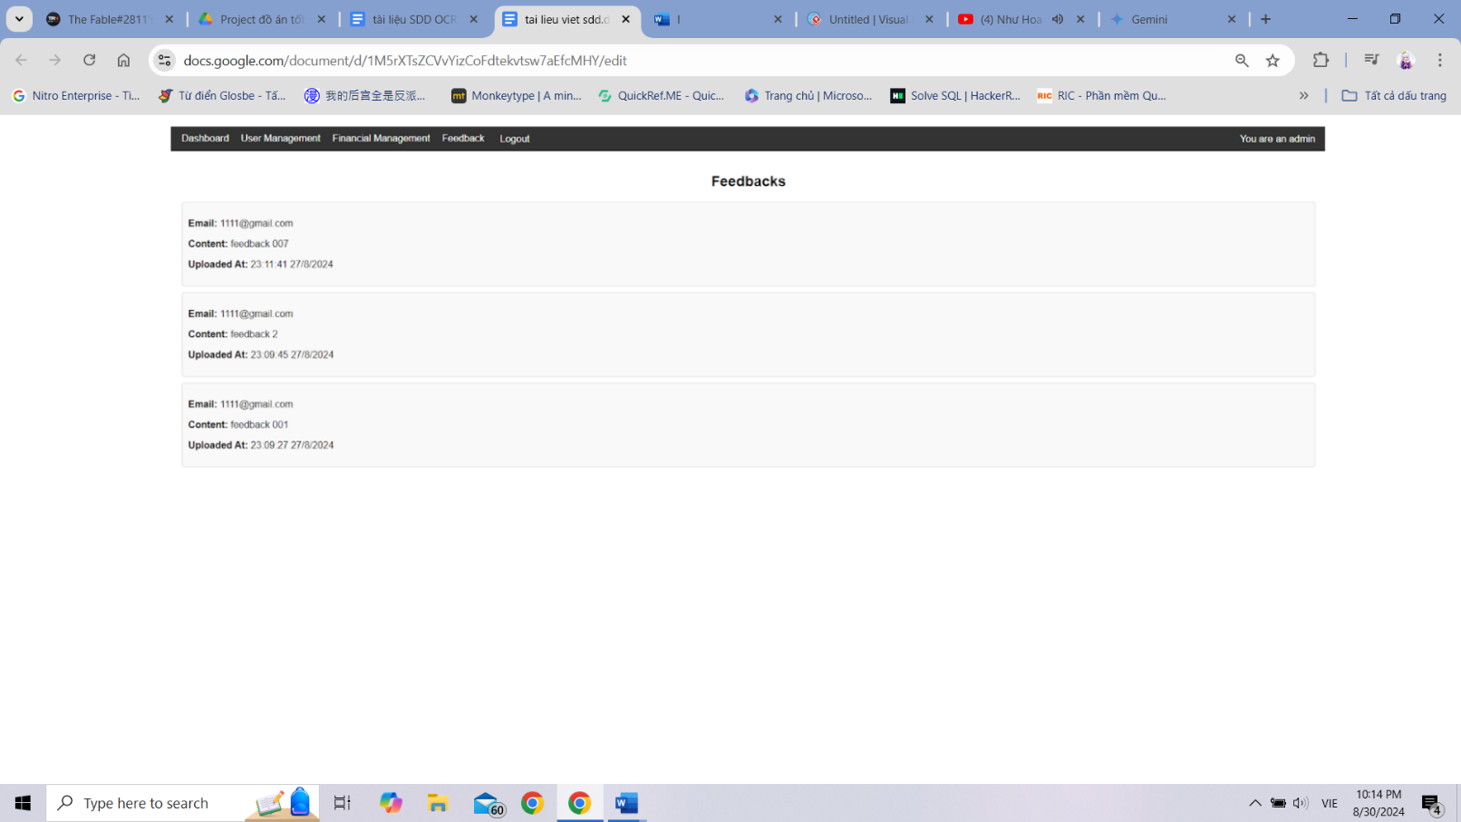

c, Thống kê người dùng, số tài liệu đã thực hiện và doanh thu

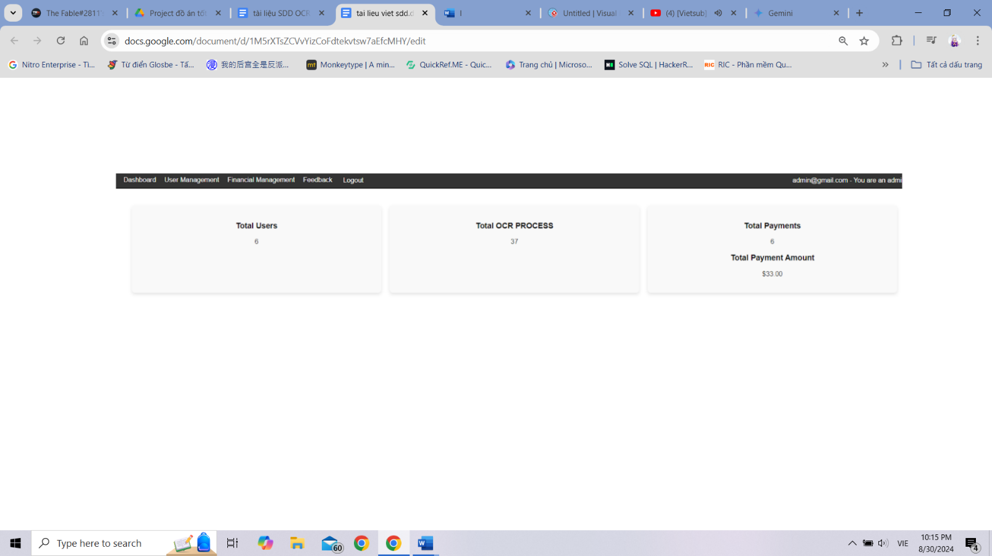

d, Quản lí người dùng

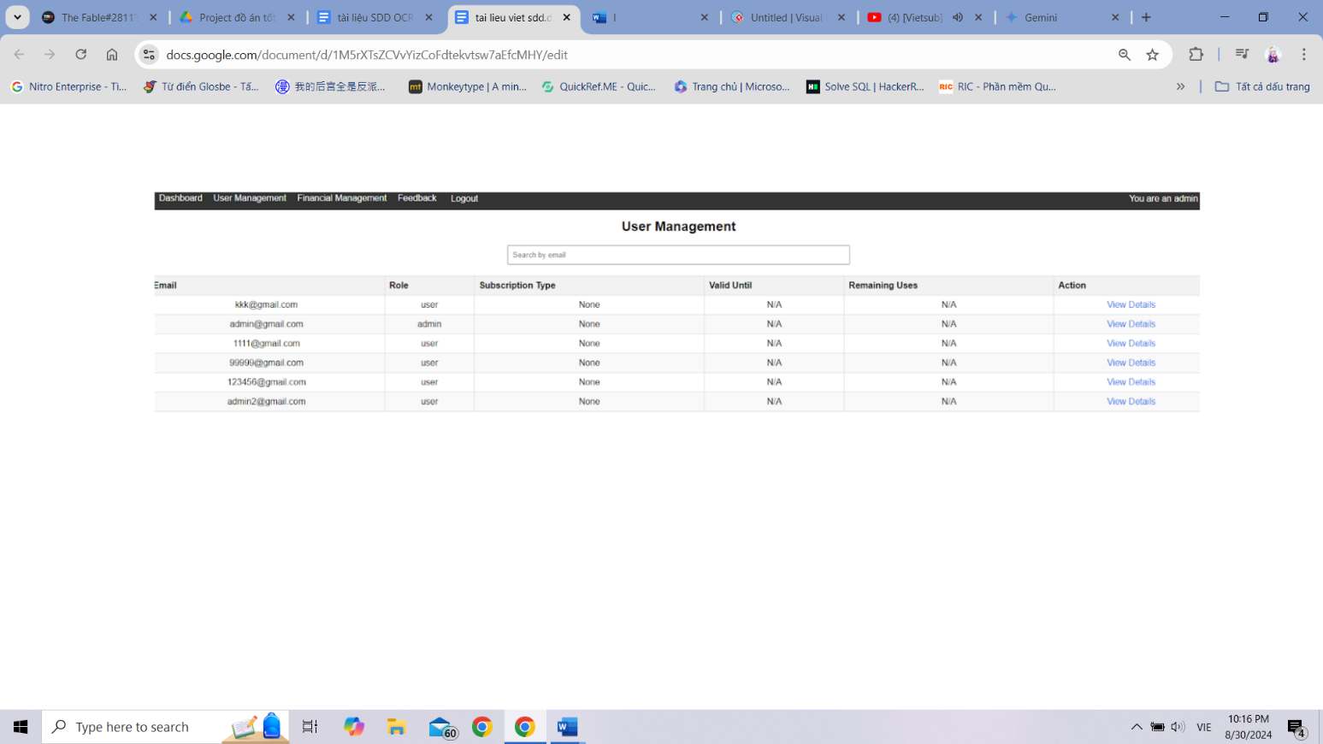

# **V. Kiểm thử phần mềm**

## **1. Giới thiệu**

Các kịch bản này được thiết kế để đảm bảo rằng tất cả các chức năng của hệ thống hoạt động theo yêu cầu và tiêu chí chấp nhận đã được xác định trong các user story.

## **2. Kế Hoạch Kiểm Thử**

* Mục tiêu kiểm thử: Đảm bảo rằng hệ thống hoạt động đúng theo các yêu

cầu chức năng và tiêu chí chấp nhận.

* Phạm vi kiểm thử: Bao gồm tất cả các chức năng của hệ thống từ đăng ký
* tài khoản, đăng nhập, mua dịch vụ, tải lên và xử lý hình ảnh, đến các chức năng quản lý tài khoản và xem báo cáo.
* Phương pháp kiểm thử: Kiểm thử chức năng, kiểm thử giao diện người

dùng, và kiểm thử tích hợp.

## **3. Kịch Bản Kiểm Thử**

### **3.1 Đăng Ký và Đăng Nhập Tài Khoản**

Kịch bản 1: Đăng Ký Tài Khoản

* Mục tiêu: Xác minh rằng người dùng mới có thể đăng ký tài khoản thành

công và nhận được email xác nhận.

Bước kiểm thử:

1. Truy cập trang chủ.

2. Chọn “Tài khoản”, sau đó chọn “Đăng ký tài khoản”.

3. Nhập email và mật khẩu rồi nhấp “Đăng ký”.

4. Xác nhận tài khoản qua email và đảm bảo hệ thống tự động chuyển về trang đăng nhập.

Kết quả mong đợi: Người dùng đăng ký thành công web chuyển đến trang đăng nhập.

Kịch bản 2: Đăng Nhập Tài Khoản

* Mục tiêu: Xác minh rằng người dùng đã đăng ký có thể đăng nhập thành

công và được chuyển đến trang chủ.

Bước kiểm thử:

1. Truy cập trang đăng nhập.

2. Nhập email và mật khẩu đã đăng ký.

3. Nhấn nút “Đăng nhập”.

Kết quả mong đợi: Đăng nhập thành công và hệ thống chuyển đến trang chủ.

### **3.2 Đăng Ký Dịch Vụ Sử Dụng**

Kịch bản 3: Đăng Ký Dịch Vụ Mua Lẻ

* Mục tiêu: Xác minh rằng khách hàng mua lẻ có thể đăng ký dịch vụ và thực hiện thanh toán thành công.

Bước kiểm thử:

* 1. Chọn tài khoản.
* 2. Chọn “Đăng ký dịch vụ”.
* 3. Chọn “Đăng ký mua lẻ”
* 4. Xác nhận đăng ký.

Kết quả mong đợi: số lượt sử dụng sẽ được cộng thêm khi kiểm tra tại tài khoản

Kịch bản 4: Đăng Ký Dịch Vụ Theo Hợp Đồng

* Mục tiêu: Xác minh rằng người dùng hợp đồng có thể đăng ký dịch vụ theo hợp đồng và nhập mã kích hoạt thành công.

Bước kiểm thử:

* 1. Chọn tài khoản.
* 2. Chọn “Đăng ký dịch vụ”.
* 3. Chọn “Đăng ký mua theo hợp đồng”.
* 5. Nhấn “Xác nhận”.

Kết quả mong đợi: khi kiểm tra tài khoản, sẽ thấy kiểu đang kie chuyển sang monthly, và hiện ra thời hạn sử dụng

### **3.3 Tải Ảnh Lên**

Kịch bản 5: Tải Ảnh Lên

* Mục tiêu: Xác minh rằng người dùng có thể tải lên hình ảnh và hệ thống

chấp nhận các định dạng ảnh hợp lệ.

Bước kiểm thử:

1. Truy cập vào màn hình chính của trang web.

2. Nhấn nút “Tải ảnh lên”.

3. Chọn file ảnh hợp lệ để tải lên.

4. Nhấn “Xác nhận”.

Kết quả mong đợi: Hệ thống hiển thị thông báo tải lên thành công.

### **3.4 Xử Lý Chuyển Đổi Từ Hình Ảnh Thành Văn Bản**

Kịch bản 6: Xử Lý Chuyển Đổi

* Mục tiêu: Xác minh rằng hệ thống xử lý và chuyển đổi hình ảnh thành văn bản thành công.

Bước kiểm thử:

* 1. Tải lên hình ảnh.
* 2. Nhấn nút “Chuyển đổi sang văn bản”.
* 3. Chờ thông báo xử lý thành công và xem kết quả.

Kết quả mong đợi: Hiển thị kết quả chuyển đổi thành văn bản và lưu kết

quả trên server.

### **3.5 Tải Về Kết Quả Đã Được Xử Lý**

Kịch bản 7: Tải Về Kết Quả

* Mục tiêu: Xác minh rằng người dùng có thể tải xuống tài liệu đã được xử lý dưới dạng các định dạng khác nhau.

Bước kiểm thử:

1. Sau khi hoàn tất quá trình chuyển đổi, nhấp “Tải xuống”.

2. Chọn định dạng (pdf/text/docx).

3. Xác nhận và chọn “Tải xuống”.

Kết quả mong đợi: Tài liệu được tải xuống dưới định dạng đã chọn.

### **3.6 Xem Lịch Sử Các Lần Xử Lý OCR**

Kịch bản 8: Xem Lịch Sử Xử Lý

* Mục tiêu: Xác minh rằng người dùng có thể xem danh sách và chi tiết các tệp đã xử lý.

Bước kiểm thử:

* 1. Đăng nhập vào hệ thống.
* 2. Chọn “Lịch sử xử lý OCR”.
* 3. Xem danh sách các tệp đã xử lý.
* 4. Chọn một tệp để xem chi tiết và tải lại văn bản nhận diện.

Kết quả mong đợi: Hiển thị danh sách tệp và chi tiết văn bản nhận diện.

### **3.7 Cập Nhật Thông Tin Tài Khoản**

Kịch bản 9: Cập Nhật Thông Tin Tài Khoản

* Mục tiêu: Xác minh rằng người dùng có thể cập nhật thông tin cá nhân và thay đổi mật khẩu.

Bước kiểm thử:

* 1. Đăng nhập vào hệ thống.
* 2. Chọn “Tài khoản”.
* 3. Chọn “Thay đổi mật khẩu”, nhập mật khẩu hiện tại và mật khẩu mới, sau đó nhấn “Xác nhận”.
* 4. nhấn “Lưu thay đổi”.

Kết quả mong đợi: mật khẩu được thay đổi thành công.

### **3.8 Gửi Phản Hồi**

Kịch bản 10: Gửi Phản Hồi về dịch vụ

* Mục tiêu: gửi ý kiến của người dùng về sản phẩm cho quản trị viên.

Bước kiểm thử:

* 1. Chọn “Phản hồi”.
* 2. Nhập nội dung yêu cầu hỗ trợ hoặc phản hồi.
* 3. Nhấn “Gửi”.

Kết quả mong đợi: Hệ thống gửi email xác nhận đã nhận yêu cầu và thông

báo khi có phản hồi từ đội ngũ hỗ trợ.

### **3.9 Kiểm Tra Lịch Sử Thanh Toán**

Kịch bản 11: Kiểm Tra Lịch Sử Thanh Toán

* Mục tiêu: Xác minh rằng người dùng có thể xem lịch sử thanh toán và xuất lịch sử ra file csv hoặc pdf.

Bước kiểm thử:

* 1. Vào menu, chọn “Tài khoản”, “Lịch sử thanh toán”.
* 2. Xem danh sách các lần thanh toán.
* 3. Chọn lần thanh toán cần kiểm tra.
* 4. Xuất file csv hoặc pdf nếu cần thiết.

Kết quả mong đợi: Hiển thị thông tin thanh toán và khả năng xuất ra file

csv hoặc pdf.

### **3.10 Quản Trị Viên Xem Báo Cáo Tài Chính**

Kịch bản 12: Xem Báo Cáo Tài Chính

* Mục tiêu: Xác minh rằng quản trị viên có thể xem báo cáo tài chính theo tháng, quý, năm và tải về dưới dạng pdf hoặc excel.

Bước kiểm thử:

1. Vào menu “Báo cáo tài chính”.

2. Chọn thời gian (tháng, quý, năm).

3. Xem báo cáo và chọn định dạng xuất file (pdf/excel).

4. Tải báo cáo.

Kết quả mong đợi: Báo cáo tài chính được hiển thị đúng và tải về thành

công.

### **3.11 Xem Phản Hồi Của Khách Hàng**

Kịch bản 11: Xem Phản Hồi Của Khách Hàng

* Mục tiêu: Xác minh rằng quản trị viên có thể xem phản hồi của khách hàng, bao gồm email và nội dung phản hồi.

Bước kiểm thử:

* 1. Đăng nhập: Đăng nhập vào hệ thống với tài khoản quản trị viên.
* 2. Truy cập Menu Feedback:

Hành động: Click vào nút “Feedback” ở header menu.

Kết quả mong đợi: Hệ thống chuyển đến trang phản hồi của

khách hàng.

3. Xem Phản Hồi:

Hành động: Chờ đợi để các phản hồi của khách hàng hiện ra

trên giao diện.

Kết quả mong đợi: Danh sách phản hồi khách hàng được hiển

thị đầy đủ.

4. Kiểm Tra Nội Dung:

Hành động: Kiểm tra các phản hồi hiển thị, đảm bảo rằng email của người dùng và nội dung phản hồi được hiển thị chính xác.

Kết quả mong đợi:

* Email của người dùng được hiển thị rõ ràng.
* Nội dung phản hồi của người dùng được hiển thị đúng như đã nhập.

Kết quả mong đợi:

* Quản trị viên có thể xem tất cả phản hồi của khách hàng bao gồm email và nội dung phản hồi một cách chính xác.
* Giao diện hiển thị phản hồi phải dễ đọc và không bị lỗi.

# **VI.Kết quả đạt được theo kế hoạch đề ra**

**1.Hoàn Thành Chức Năng Đăng Ký và Đăng Nhập:**

* Hệ thống đã được xây dựng với chức năng đăng ký cho phép người dùng mới tạo tài khoản bằng cách nhập thông tin cá nhân như email và mật khẩu.
* Chức năng đăng nhập được triển khai với tính năng xác thực thông tin đăng nhập và gửi email xác nhận cho người dùng mới.

**2.Quản Lý và Mua Dịch Vụ OCR:**

* Người dùng có thể mua dịch vụ OCR thông qua các phương thức thanh toán như chuyển khoản ngân hàng hoặc ví điện tử.
* Chức năng quản lý các gói dịch vụ và lựa chọn gói phù hợp theo nhu cầu của người dùng (mua cá nhân hoặc theo hợp đồng) đã được triển khai.

**3.Chức Năng Tải Lên Hình Ảnh và Trích Xuất Văn Bản:**

* Hệ thống hỗ trợ người dùng tải lên hình ảnh chứa văn bản để hệ thống xử lý OCR và chuyển đổi hình ảnh thành các định dạng văn bản số như DOC, TXT, PDF.
* Sau khi xử lý thành công, hệ thống thông báo cho người dùng và cung cấp tùy chọn tải về tệp văn bản đã được xử lý.

**4.Quản Lý Lịch Sử Xử Lý:**

* Người dùng có thể xem danh sách các tệp đã được xử lý trước đây và tải về kết quả khi cần thiết.
* Tính năng này giúp người dùng dễ dàng theo dõi lịch sử sử dụng dịch vụ và kiểm soát dữ liệu của họ.

**5.Chức Năng Quản Lý Tài Khoản:**

* Hệ thống cho phép người dùng cập nhật thông tin cá nhân và thay đổi mật khẩu trực tiếp trên giao diện quản lý tài khoản.
* Điều này đảm bảo rằng thông tin của người dùng luôn được cập nhật và bảo mật.

**6.Báo Cáo và Thống Kê:**

* Chức năng thống kê cung cấp cho người dùng và quản trị viên các báo cáo chi tiết về số lượng yêu cầu OCR đã thực hiện, tỷ lệ thành công, và các chỉ số khác.
* Người dùng có thể xuất báo cáo dưới dạng file PDF hoặc Excel, giúp dễ dàng theo dõi và quản lý hiệu suất dịch vụ.

**7.Giao Diện Người Dùng Trực Quan và Thân Thiện:**

* Hệ thống được xây dựng với giao diện người dùng trực quan, dễ sử dụng và đáp ứng các yêu cầu của người dùng.
* Các màn hình như đăng ký, đăng nhập, quản lý dịch vụ, và tải lên hình ảnh được thiết kế sao cho phù hợp với trải nghiệm của người dùng.

**8.Quản Lý và Hỗ Trợ Khách Hàng:**

* Chức năng hỗ trợ khách hàng cho phép người dùng gửi yêu cầu hỗ trợ hoặc phản hồi, giúp tăng cường trải nghiệm người dùng và cải thiện chất lượng dịch vụ.

**9,.Quản Trị và Giám Sát Hệ Thống:**

* Người quản trị có quyền truy cập vào các báo cáo tài chính và hiệu suất hệ thống để quản lý, phân tích và tối ưu hóa quy trình hoạt động.

**Kết Luận**

Các chức năng trên đã được triển khai theo kế hoạch ban đầu và đáp ứng các yêu cầu của dự án về quản lý tài khoản, dịch vụ OCR, hỗ trợ khách hàng, và quản lý hệ thống. Hệ thống OCR đã hoàn thiện và sẵn sàng để cung cấp dịch vụ cho người dùng, với giao diện thân thiện, các tính năng đa dạng và bảo mật thông tin tốt.

# **\*Phụ lục**

# **VII. Hướng dẫn sử dụng và Đóng gói**

## **1.Hướng Dẫn Sử Dụng Hệ Thống OCR**

**1.1 Đăng Ký và Đăng Nhập**

Đăng Ký Tài Khoản

* Truy cập trang đăng ký từ trang chủ của hệ thống.
* Nhập thông tin cá nhân bao gồm tên, địa chỉ email, mật khẩu và xác nhận mật khẩu.
* Nhấn nút "Đăng ký" để gửi thông tin đăng ký.
* Kiểm tra email để nhận liên kết xác nhận và nhấn vào liên kết đó để kích hoạt tài khoản.

Đăng Nhập

* Truy cập trang đăng nhập.
* Nhập địa chỉ email và mật khẩu đã đăng ký.
* Nhấn nút "Đăng nhập" để truy cập vào hệ thống.

**1.2. Mua Dịch Vụ OCR**

* Sau khi đăng nhập, chọn mục "Mua Dịch Vụ" từ thanh điều hướng.
* Chọn loại dịch vụ (mua theo lượt hoặc theo hợp đồng dài hạn).
* Chọn phương thức thanh toán (chuyển khoản ngân hàng, ví điện tử).
* Hoàn tất thanh toán và kiểm tra email để nhận thông báo xác nhận giao dịch thành công.

**1.3. Tải Lên Hình Ảnh và Trích Xuất Văn Bản**

* Truy cập mục "Xử Lý OCR" trên giao diện người dùng.
* Nhấn "Chọn Tệp" để tải lên một hoặc nhiều hình ảnh chứa văn bản cần trích xuất.
* Nhấn nút "Xử Lý" và chờ hệ thống xử lý.
* Khi quá trình hoàn tất, hệ thống sẽ thông báo và hiển thị liên kết để xem kết quả.

**1.4. Tải Về Tệp Văn Bản Đã Xử Lý**

* Sau khi xử lý OCR, chọn định dạng tệp mong muốn (TXT, DOCX, PDF).
* Nhấn nút "Tải Về" để tải tệp về máy tính của bạn.

**1.5. Quản Lý Tài Khoản**

* Vào mục "Quản Lý Tài Khoản" để cập nhật thông tin cá nhân hoặc thay đổi mật khẩu.
* Nhập thông tin cần thay đổi và nhấn nút "Lưu" để lưu lại.

**1.6. Xem Lịch Sử Xử Lý**

* Chọn mục "Lịch Sử Xử Lý" từ menu.
* Xem danh sách các yêu cầu OCR trước đây cùng với kết quả tương ứng.
* Nhấn vào yêu cầu cụ thể để xem chi tiết và tải về kết quả nếu cần.

**1.7. Hỗ Trợ Khách Hàng**

* Truy cập mục "Hỗ Trợ" để gửi yêu cầu hoặc phản hồi.
* Điền thông tin và nội dung cần hỗ trợ, sau đó nhấn "Gửi".
* Hệ thống sẽ gửi email xác nhận yêu cầu hỗ trợ.

## **2 Hướng Dẫn Đóng Gói Hệ Thống OCR**

**\*Yêu cầu hệ thống**

## **Máy Chủ (Backend)**

* Hệ Điều Hành: Windows, Linux, hoặc macOS.
* Phần Mềm: Node.js, Express.js, MongoDB.
* Bộ Nhớ: Tối thiểu 4 GB RAM.
* Bộ Xử Lý: Tối thiểu 2 lõi CPU.
* Kết Nối Mạng: Kết nối Internet ổn định.
* Dịch Vụ OCR: Thư viện hoặc dịch vụ OCR bên thứ ba (ví dụ: Tesseract OCR, Google Cloud Vision API).

## **Máy Khách (Frontend)**

* Hệ Điều Hành: Windows, Linux, macOS, hoặc hệ điều hành di động (iOS, Android).
* Trình Duyệt: Phiên bản mới nhất của Chrome, Firefox, Safari, hoặc Edge.
* Bộ Nhớ: Tối thiểu 2 GB RAM.
* Bộ Xử Lý: Tối thiểu 1 lõi CPU.
* Kết Nối Mạng: Kết nối Internet ổn định.

2.1. Đóng Gói Backend

* Đảm bảo tất cả các thư viện và phần phụ thuộc đã được cài đặt (Node.js, Express.js, thư viện OCR, v.v.).
* Tạo tệp .env để cấu hình biến môi trường như kết nối cơ sở dữ liệu, cài đặt xác thực, và các khóa API.

Chạy các lệnh sau để xây dựng và đóng gói:

**bash**

**Copy code**

**npm install**  
**npm run build**

Đóng gói mã nguồn backend và tệp cấu hình thành một tệp nén .zip hoặc .tar.gz.

2.2. Đóng Gói Frontend

* Đảm bảo tất cả các thư viện frontend đã được cài đặt (React, Redux, v.v.).
* Cấu hình kết nối API từ frontend đến backend.

Chạy các lệnh sau để xây dựng và đóng gói:

**bash**

**Copy code**

**npm install**  
**npm run build**

Tất cả các tệp sản phẩm cuối cùng sẽ nằm trong thư mục build. Đóng gói thư mục này thành tệp nén.

2.3. Đóng Gói Toàn Bộ Ứng Dụng

* Tạo một thư mục chứa cả backend và frontend đã được đóng gói.
* Bao gồm các tệp hướng dẫn cài đặt và sử dụng (README.md) và các tệp cấu hình cần thiết.
* Đóng gói toàn bộ thư mục ứng dụng thành một tệp nén tổng thể.

2.4. Triển Khai Trên Cloud (Heroku, AWS, Google Cloud, v.v.)

* Đăng ký và tạo tài khoản trên nền tảng cloud.
* Tạo một ứng dụng mới và tải tệp nén lên.
* Cấu hình biến môi trường và thông số cần thiết theo yêu cầu của nền tảng.
* Triển khai ứng dụng và kiểm tra xem tất cả các chức năng đã hoạt động đúng.

Lưu ý: Kiểm tra kỹ lưỡng toàn bộ chức năng trước khi đóng gói và triển khai để đảm bảo không có lỗi phát sinh.

# **VII.Mô hình**

## **1. Document Model**

const mongoose = require('mongoose');  
  
const documentSchema = new mongoose.Schema({  
 userId: { type: mongoose.Schema.Types.ObjectId, ref: 'User', required: true },  
 fileName: String,  
 filePath: String,  
 base64Image: String, // Thêm trường base64Image  
 uploadedAt: { type: Date, default: Date.now }  
});  
  
const Document = mongoose.model("Document", documentSchema);  
  
module.exports = Document;

* **Mô tả**: documentSchema định nghĩa một schema cho việc lưu trữ tài liệu (document) của người dùng.

**Các trường**:

* + userId: Tham chiếu đến người dùng tải lên tài liệu, có kiểu ObjectId (liên kết với mô hình User).
  + fileName: Tên của tệp tin.
  + filePath: Đường dẫn đến tệp tin đã tải lên.
  + base64Image: Chuỗi base64 của ảnh.
  + uploadedAt: Ngày và giờ mà tài liệu được tải lên.

## **2. Feedback Model**

const feedbackSchema = new mongoose.Schema({  
 userId: { type: mongoose.Schema.Types.ObjectId, ref: 'User', required: true },  
 content: { type: String, required: true },  
 uploadedAt: { type: Date, default: Date.now }  
});  
  
const Feedback = mongoose.model("Feedback", feedbackSchema);  
  
module.exports = Feedback;

* **Mô tả**: feedbackSchema định nghĩa một schema cho việc lưu trữ phản hồi (feedback) từ người dùng.

**Các trường**:

* + userId: Tham chiếu đến người dùng gửi phản hồi.
  + content: Nội dung của phản hồi.
  + uploadedAt: Ngày và giờ mà phản hồi được gửi.

## **3. Payment Model**

const paymentSchema = new mongoose.Schema({  
 userId: { type: mongoose.Schema.Types.ObjectId, ref: 'User', required: true },  
 amount: Number,  
 paymentDate: { type: Date, default: Date.now },  
 paymentMethod: String,  
 subscriptionType: String,  
 status: { type: String, enum: ["successful", "failed"] },  
 createdAt: { type: Date, default: Date.now }  
});  
  
const Payment = mongoose.model("Payment", paymentSchema);  
  
module.exports = Payment;

* **Mô tả**: paymentSchema định nghĩa một schema cho việc lưu trữ thông tin thanh toán của người dùng.

**Các trường**:

* + userId: Tham chiếu đến người dùng đã thực hiện thanh toán.
  + amount: Số tiền thanh toán.
  + paymentDate: Ngày và giờ thanh toán.
  + paymentMethod: Phương thức thanh toán.
  + subscriptionType: Loại gói đăng ký.
  + status: Trạng thái thanh toán, có thể là "successful" hoặc "failed".
  + createdAt: Ngày và giờ tạo bản ghi thanh toán.

## **4. Result Model**

const resultSchema = new mongoose.Schema({  
 documentId: { type: mongoose.Schema.Types.ObjectId, ref: 'Document', required: true },  
 ocrText: String,  
 language: String,  
 userId: { type: mongoose.Schema.Types.ObjectId, ref: 'User', required: true },  
 createdAt: { type: Date, default: Date.now }  
});  
  
const Result = mongoose.model("Result", resultSchema);  
  
module.exports = Result;

* **Mô tả**: resultSchema định nghĩa một schema cho việc lưu trữ kết quả nhận diện ký tự quang học (OCR) từ các tài liệu của người dùng.
* **Các trường**:
  + documentId: Tham chiếu đến tài liệu đã được xử lý OCR.
  + ocrText: Kết quả văn bản sau khi xử lý OCR.
  + language: Ngôn ngữ của văn bản được nhận diện.
  + userId: Tham chiếu đến người dùng đã tải lên tài liệu.
  + createdAt: Ngày và giờ tạo bản ghi kết quả.

## **5. User Model**

const userSchema = mongoose.Schema({  
 email: { type: String, required: true },  
 password: { type: String, required: true },  
 userRole: { type: String, enum: ["admin", "user"], default: "user" },  
 subscription: {  
 type: { type: String, enum: ["monthly", "per_use"] },  
 validUntil: Date,  
 remainingUses: Number,  
 },  
 createdAt: { type: Date, default: Date.now },  
});  
  
const User = mongoose.model("User", userSchema);  
  
module.exports = User;

* **Mô tả**: userSchema định nghĩa một schema cho việc lưu trữ thông tin người dùng.

**Các trường**:

* + email: Địa chỉ email của người dùng.
  + password: Mật khẩu của người dùng.
  + userRole: Vai trò của người dùng, có thể là "admin" hoặc "user".
  + subscription: Thông tin gói đăng ký của người dùng, bao gồm loại gói (monthly hoặc per_use), thời gian hết hạn (validUntil), và số lần sử dụng còn lại (remainingUses).
  + createdAt: Ngày và giờ tạo tài khoản người dùng.

**Tài liệu tham khảo**

**[1].**[**https://www.mongodb.com/docs/**](https://www.mongodb.com/docs/)

**[2].**[**https://legacy.reactjs.org/docs/getting-started.html**](https://legacy.reactjs.org/docs/getting-started.html)

**[3].Báo cáo của Phạm Minh Doanh từ trường đại học sư phạm hà nội**